МИНИСТЕРСТВО НАУКИ И ВЫСШЕГО ОБРАЗОВАНИЯ РОССИЙСКОЙ ФЕДЕРАЦИИ
МИРЭА – РОССИЙСКИЙ ТЕХНОЛОГИЧЕСКИЙ УНИВЕРСИТЕТ

М.С. КОСТИН, Д.С. ВОРУНИЧЕВ Д.А. КОРЖ, П.В. СЕВРЮГИН

РАДИОВОЛНОВЫЕ ПРОЦЕССЫ И ТЕХНИКА СВЧ

Методические указания по выполнению лабораторных работ для студентов, обучающихся по направлениям 11.03.03 «Конструирование и технология элек- тронных средств» и 11.04.01 «Радиотехника»

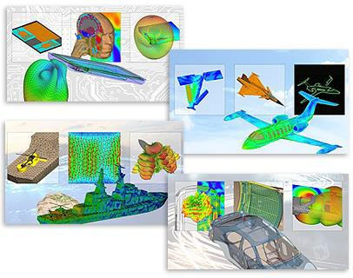

Москва – 2019

УДК 621.371
ББК 22.336 К72

Костин М.С., Воруничев Д.С., Корж Д.А., Севрюгин П.В.
Радиоволновые процессы и техника СВЧ [Электронный ресурс]: методические указания по выполнению лабораторных работ / М.С. Костин, Д.С. Воруничев, Д.А. Корж, П.В. Севрюгин – М.: МИРЭА – Российский технологический университет, 2019. – 1 электрон. опт. диск (CD- ROM).

Методические указания по выполнению лабораторных работ состоят из трех темати- ческих разделов, составленных в соответствии с программами дисциплин «Радиоволновые процессы и технологии», «Модули и техника СВЧ», «Волновые процессы в материальных средах», и практических заданий к лабораторным работам. Описание лабораторных работ включает основные теоретические сведения по рассматриваемым разделам, порядок выпол- нения работ, контрольные вопросы и литературу для подготовки.
Предназначено для студентов, обучающихся по направлениям 11.03.03 «Конструиро- вание и технология электронных средств» и 11.04.01 «Радиотехника».

Учебно-методическое пособие издается в авторской редакции.

Авторский коллектив: Костин Михаил Сергеевич, Воруничев Дмитрий Сергеевич, Корж Дмитрий Алексеевич, Севрюгин Павел Витальевич.

Рецензент:
Куликов Геннадий Валентинович, д.т.н. проф., проф. кафедры РЭСК, ИРТС РТУ МИРЭА

Минимальные системные требования:
Наличие операционной системы Windows, поддерживаемой производителем. Наличие свободного места в оперативной памяти не менее 128 Мб.
Наличие свободного места в памяти хранения (на жестком диске) не менее 30 Мб. Наличие интерфейса ввода информации.
Дополнительные программные средства: программа для чтения pdf-файлов (Adobe Reader). Подписано к использованию по решению Редакционно-издательского совета
«МИРЭА - Российского технологического университета» от 2019 г. Тираж 10

© Костин М.С., Воруничев Д.С., Корж Д.А., Севрюгин П.В., 2019
© МИРЭА – Российский технологический университет, 2019

СОДЕРЖАНИЕ

Программно-численное моделирование в среде HyperWorks FEKO 7
- Радиоволновые процессы и технологии 25
  - Лабораторная работа №1.
Изучение конструкций и основных характеристик линий передачи СВЧ 25
  - Лабораторная работа №2.
Исследование радиотехнических характеристик антенных излучателей и ознакомление с конструкциями основных типов антенн 32
- Модули и техника СВЧ 38
  - Лабораторная работа №1.
Изучение способов согласования СВЧ цепей и измерение КСВ, мощности и входных импедансов согласуемых устройств 38
  - Лабораторная работа №2.
Исследование полосовых фильтров СВЧ 47
  - Лабораторная работа №3.
Измерение коэффициентов отражения и прохождения в свободном пространстве. Ознакомление с принципами работы экранов СВЧ 53
- Волновые процессы в материальных средах 59
  - Лабораторная работа №1.
Моделирование волновых процессов в неоднородных средах и расчет комплексных коэффициентов отражения и прохождения волны 59
  - Лабораторная работа №2.
Измерение характеристик диспергирующих сред и расчет их коэффициентов отражения, поглощения и прохождения 67
  - Лабораторная работа №3.
Изучение распространения электромагнитных волн в гиромагнитных средах (намагниченном феррите) 73
- Практические задания к лабораторным работам 81
  - Практическое задание №1.
Исследование рассеяния плоской электромагнитной волны
на препятствиях 81
  - Практическое задание №2.
Исследование электродинамических характеристик конструкций радиоволновых излучателей 82
  - Практическое задание №3.
Исследование модовых структур распределения электромагнитного поля
в прямоугольном волноводе 83
  - Практическое задание №4.
Исследование распространения электромагнитных волн в средах с волновой дисперсией 86
  - Практическое задание №5.
Синтез и исследование параметров микрополосковых устройств СВЧ 88
Приложение 1. Пример оформления отчета по лабораторной работе 89

ПРОГРАММНО-ЧИСЛЕННОЕ МОДЕЛИРОВАНИЕ В СРЕДЕ ALTAIR HYPERWORKS FEKO
Пакет электродинамического моделирования FEKO содержит ряд моду- лей, каждый из которых выполняет свою функцию:
Модуль CADFEKO – компонент для создании геометрии, «меширования» (создания сетки разбиения для численного дальнейшего расчета модели, например методом моментов или конечных элементов), установки параметров модели (напряжения, токов, импеданосв, мощностей, частоты, магнитодиэлек- трических параметров модели и окружающего пространства, свойств симмет- рии, и т.д.), целей моделирования (ДН, импеданс и т.д.), параметров оптимиза- ции. Важно отметить, что геометрия электродинамической модели СВЧ устройства или системы может быть исполнена в любом из САПРов, поддер- живающих импортируемые форматы CADFEKO, в том числе с расширением
*.parasolid.
Дополнительные электромагнитные параметры и требования могут быть установлены также в компоненте EDITFEKO, который представляет собой ре- дактор скриптов. Данный инструмент очень гибок и позволяет создавать гео- метрию и установки «с нуля» (без использования CADFEKO), имеет все воз- можности, которые доступны в CADFEKO, а также другие, использование ко- торых в последнем не предусмотрено.
Модуль POSTFEKO используется для предпросмотра установок создан- ной модели и для просмотра результатов моделирования.
PREFEKO – модуль, отвечающий за создания сетки и подготовки геомет- рии и установок модели для вычислительного ядра FEKO.
ADAPTFEKO – модуль, позволяющий более тщательно моделировать ча- стотные зависимости параметров вблизи резонансов путем адаптации шага сет- ки частоты и методов интерполяции.
OPTFEKO – компонент, служащий для оптимизации модели по заданным критериям.
TIMEFEKO – инструмент, позволяющий решать задачи электродинамики во временной области.
Однако для решения задач лабораторных исследований в среде FEKO за- действуются три основных модуля: CADFEKO – для создания геометрии элек- тродинамической модели, PREFEKO – для автоматической подготовки модели к вычислению ее радиотехнических параметров и PSTFEKO – для графической визуализации результатов программного моделирования. Подробное описание графического интерфейса FEKO приведено на сайте http://www.feko.info/.

С целью быстрого ознакомления с параметрическим моделированием в среде FEKO и ее графическим интерфейсом приведем пример реализации прак- тической задачи исследования радиотехнических характеристик PCB-антенны с П-образным микрополосковым резонатором на диэлектрическом основании FR-4 (рис.1).
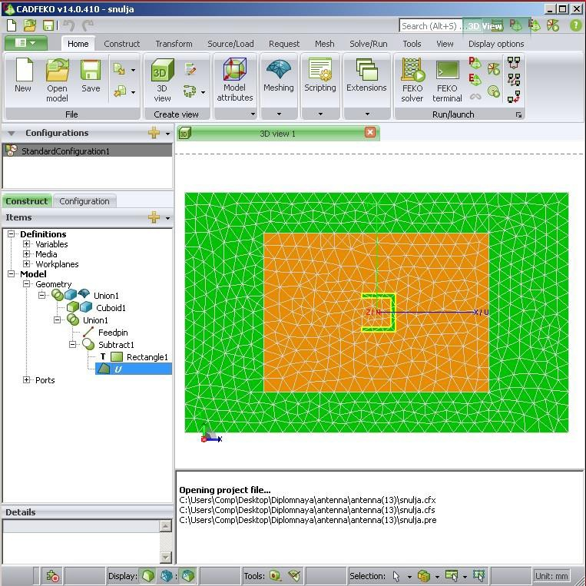
Рис.1. PCB-антенна с П-образным МПЛ излучателем.
Приведем алгоритм построения антенны в CADFEKO: Запускаем программу CADFEKO (рис.2).
Рис.2. Запуск программы CADFEKO

Нажимаем «Create a new model» (рис.3).
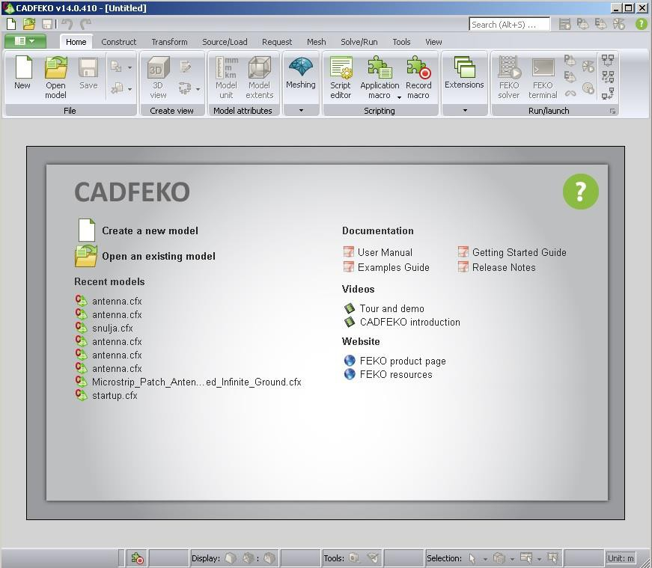
Рис.3. Стартовый графический интерфейс CADFEKO.
Сверху, во вкладке «Home», в «Model attributes», в «Model unit» выбираем
«Millimetres» и нажимаем «OK» (рис. 4).
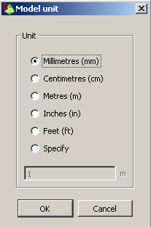

Рис.4. Окно единиц измерения CADFEKO.

Справа, в панели «Construct», в «Definitions», двойным кликом по
«Variables» создаем переменные как показано на рис. 5.
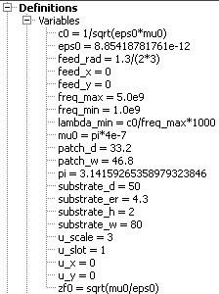

Рис.5. Значения параметров в дереве построения.
Справа, в панели «Construct», в «Definitions», двойным кликом по
«Media» вызываем окно «Create dielectric medium» (рис. 6).
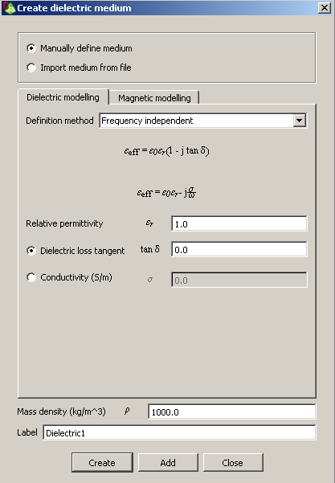
Рис.6. Окно создания подложки.
В окне меняем «Relative permittivity» на значение 4,3, что соответствует значению диэлектрической проницаемости материала FR-4, меняем параметр
«Label» на «substrate» и нажимаем «Create». Чтобы поменять цвет, нажимаем на

«substrate» правой кнопки мыши, нажимаем «Change display color» и выбираем любой цвет, например, зеленый.
Сверху, во вкладке «Construct», в «Create surface» нажимаем «Rectangle» (рис.7).
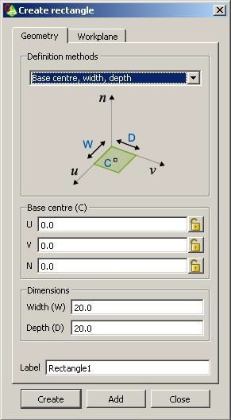
Рис.7. Окно создания прямоугольника.
В открывшемся окне, в «Definition methods» выбираем «Base centre, width, depth». Ниже «Base centre» оставляем (0, 0, 0), потом задаем ширину patch_w, длину patch_d, название оставим по умолчанию Rectangle1. Выделяем Rectangle1 в «Model» и в «Details» нажимаем «Face1» правой кнопки мыши, выбираем «Properties» (рис.8).

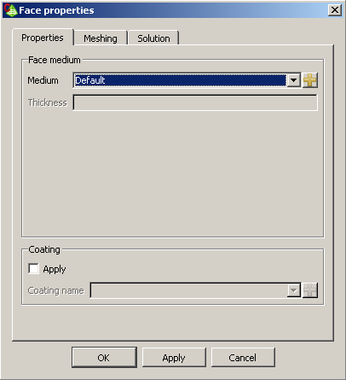
Рис.8. Окно свойств стороны прямоугольника.
В «Face properties», в Medium выбираем «Perfect electric conductor» и нажимаем «ОК».
Во вкладке «Construct», в «Create surface» нажимаем «Polygon» (рис. 9), задаем точки по порядку (-u_scale+u_x-u_slot, u_scale+u_y, 0), (-u_scale+u_x, u_scale+u_y, 0), (-u_scale+u_x, -u_scale+u_y, 0), (u_scale+u_x, -u_scale+u_y, 0),
(u_scale+u_x, u_scale+u_y, 0), (u_scale+u_x+u_slot, u_scale+u_y, 0), (u_scale+u_x+u_slot, -u_scale+u_y-u_slot, 0), (-u_scale+u_x-u_slot, -u_scale+u_y- u_slot, 0) и в названии пишем «U».
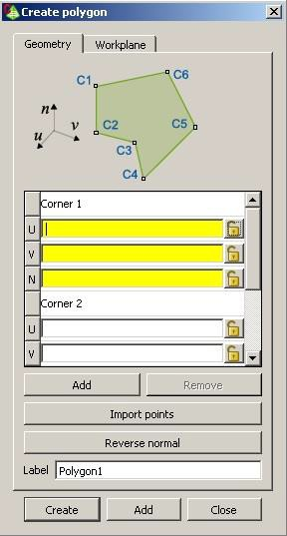
Рис.9. Окно создания многоугольника.

Потом нажимаем на вкладку «Workplane», нажатием на кнопку с буквой
«n» поворачиваем U вокруг оси z и нажимаем «OK».
В вкладке «Construct», в «Create curve», нажимаем «Line», задаем началь- ную точку (feed_x, feed_y, -substrate_h), задаем конечную точку (feed_x, feed_y, 0), и называем линию «Feedpin». Выделяем ее в Model и в Details нажимаем
«Wire13» правой кнопки мыши, выбираем «Wire port», нажимаем «Create».
Справа, в панели «Configuration», в «Global» дважды кликаем по
«Sources» и нажимаем «Create» (рис.10).
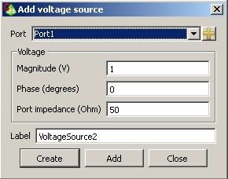
Рис.10. Окно параметров источника питания.
Во вкладке «Construct», смотрим в «Create solid», нажимаем «Cuboid», за- даем базовую точку (-substrate_w/2, -substrate_d/2, -substrate_h), задаем размеры (substrate_w, substrate_d, substrate_h), название оставим по умолчанию Cuboid1. В «3D view 1» нажимаем на нижнюю плоскость куба и в «Details» нажимаем выделившийся «Face7» правой кнопки мыши, выбираем «Properties». В «Face properties», в Medium выбираем «Perfect electric conductor» и нажимаем «ОК». Затем там же в «Details» делаем двойной клик по «Region» и выбираем в Medi- um «substrate» и нажимаем «ОК».
Справа, в панели «Construct», в «Model», в «Geometry» нажимаем на U правой кнопкой мыши и выбираем «Subtract from», затем нажимаем на «Rectan- gle1» и получится «Subtract1».
В панели «Construct», в «Model», в «Geometry» выделяем «Feedpin» и
«Subtract1», нажимаем на выделение правой кнопкой мыши и выбираем
«Union», получится «Union1».
Там же выделяем «Cuboid1» и «Union1» нажимаем на выделение правой кнопкой мыши и выбираем «Union», получится «Union1».

Справа, в панели «Configuration», в «Global» дважды кликаем по
«Frequency», в выпадающем меню выбираем «Linearly spaced discrete points», в полях пишем freq_min, freq_max, 20 (рис.11).
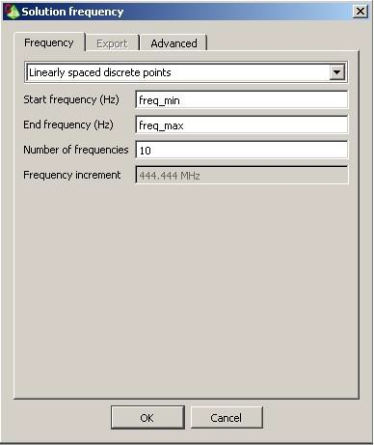
Рис.11. Окно задания исследуемых частот.

Справа, в панели «Configuration», в «Configuration specific» нажимаем правой клавишей мыши на «Requests» и выбираем «Far fields». Заполняем поля
«Start» значениями -180, -180, поля «End» значениями 180, 180 и «Increment»
значениями 10, 20 (рис.12).

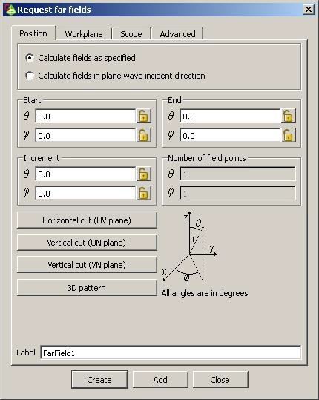
Рис.12. Окно создания far fields.

Нажимаем на «Requests» еще раз правой и выбираем «Currents», убежда- емся, что в выпадающем списке выбрано «All currents» и нажимаем «Create».
Сверху, во вкладке «Mesh» нажимаем «Create mesh», далее в «Mesh size»выбираем «Custom», задаем «Triangle edge length» равным lambda_min/20,
«Wire segment length» равным feed_rad*5, «Wire segment radius» равным feed_rad и нажимаем кнопку «Mesh».
Во вкладке «Solve/Run», в «Solution settings» нажимаем «Symmetry» и в выпадающем списке «Y=0 plane» выбираем «Magnetic symmetry».
Теперь можно запустить расчет характеристик антенны. Запускаем во вкладке «Solve/Run», в «Run/launch» программу «FEKO solver» и по окончании расчета там же находим и запускаем программу «POSTFEKO».
POSTFEKO, как уже было отмечено ранее, используется для двух целей: для проверки геометрии сетки и анализа результатов моделирования. Проверка геометрии делается для того, чтобы пользователь мог подтвердить правиль- ность модели до начала расчета. Анализ результатов является второй основной функцией POSTFEKO.

После моделирования, POSTFEKO может быть использована для отобра- жения и анализа результатов. Для визуализации результатов доступны разные инструменты. В одной сессии могут быть отображены несколько моделей с различной геометрией. Дисплей обновляется автоматически при изменении ре- зультатов или модели.
При запуске POSTFEKO мы видим начальную страницу (рис.13). Для быстрого доступа доступны кнопки «Open a session», «Open a model», «Recent projects», «Recent models».
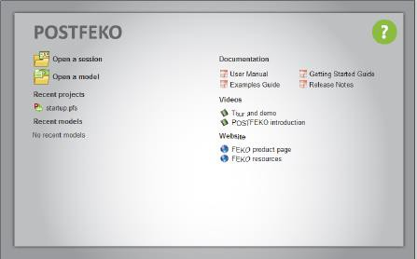
Рис.13. Стартовая страница POSTFEKO.

Теперь перейдем к описанию различных элементов и терминологии в POSTFEKO (рис.14).
Под позицией 1 представлена панель быстрого доступа. Эти элементы дают пользователю быстрый доступ к элементам управления, таким как «Save model», «Undo», «Redo», а так же «FEKO solver».
Под позицией 2 представлена лента. Она содержит меню приложения, вкладки по умолчанию, контекстные вкладки и контекстные команды.
Под позицией 3 находится история проекта, тут содержится список всех моделей, которые загружаются в текущем проекте.
Под позицией 4 мы видим дерево модели, в нем отображается информа- ция, относящаяся к выбранной модели в истории проекта. Информация вклю- чает в себя оптимизацию, сетку, запросы и т.д.
Под позицией 5 отображаются детали истории, а именно любой компо- нент, выбранный в 4.
Под позицией 6 скрывается строка активного состояния, которая дает пользователю быстрый доступ к общим настройкам дисплея.

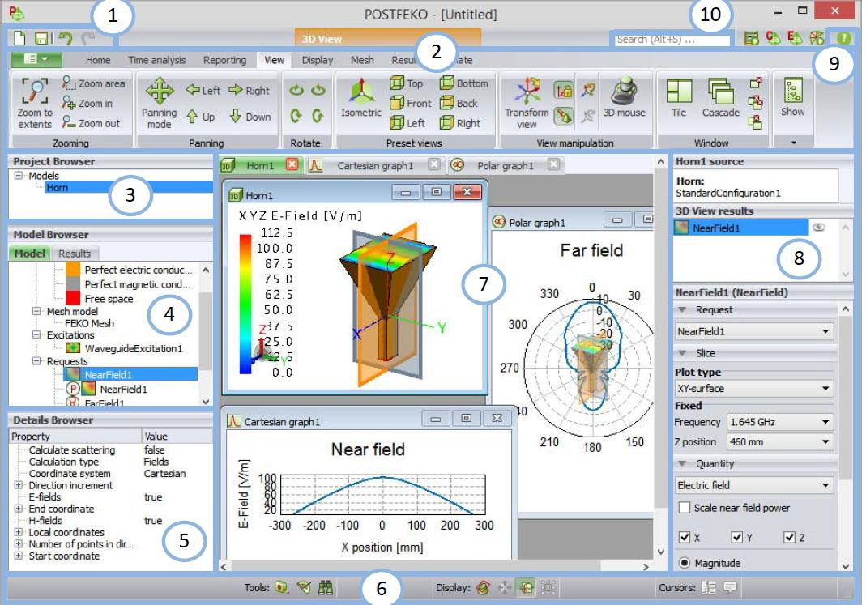
Рис.14. Стандартный графический интерфейс POSTFEKO.

Окно под позицией 7 позволяет визуализировать геометрию, сетку и ре- шения как в 3D, так и в 2D.
Используя окно под позицией 8 мы можем применить пользовательские настройки визуализации, настраивая содержимое графа.
Кнопка под позицией 9 – справка – дает быстрый доступ к руководству FEKO. Контекстная помощь доступна во всех компонентах пользовательского интерфейса POSTFEKO.
В окне под позицией 10 отображается панель поиска, что позволяет вы- полнять поиск конкретного действия / ключевого слова в POSTFEKO.
Теперь рассмотрим графическую панель визуализации решений. Этот объект состоит из нескольких элементов, на которые мы обратим внимание (рисунок 15).
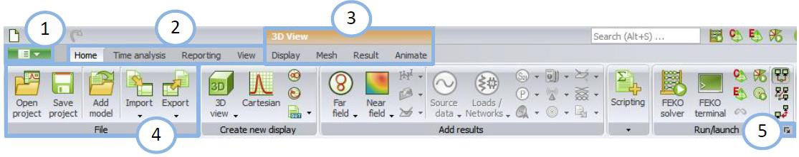
Рис.15. Графическая панель (лента) визуализации решений в POSTFEKO.

Позиция 1 – меню приложения. Оно обеспечивает контроль над управле- нием сеансами проекта, а именно создание, открытие новых и существующих проектов, сохранение моделей и добавление моделей к действующей сессии.
Позиция 2 – вкладки по умолчанию. Всегда видны и содержат общие ко- манды, а именно «Home», «Time analysis», «Reporting» и «View».
Позиция 3 – контекстные вкладки. Отображаются вкладки для соответ- ствующего вида (3D или схематический).
Позиция 4 – группы команд. Аналогичны командам из меню приложения. Наиболее часто используемые мною группы команд это «Create new display» и
«Add results». В «Create new display» можно выбрать тип графика, например, 3D view, Polar, Cartisian. А затем из «Add results» вставить в график данные, например, Far field, Currents, Gain, Reflection coefficient.
Позиция 5 – диалог запуска, тут содержатся дополнительные настройки.
Помимо основных инструментов, POSTFEKO предоставляет так же набор инструментов, работающих на уровне приложений (рис. 16 и 17). Они включа- ют в себя сохранение и загрузку проектов, импорт и экспорт данных и т.д.
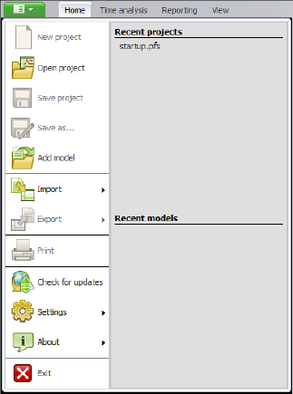
Рис.16. Меню приложений.

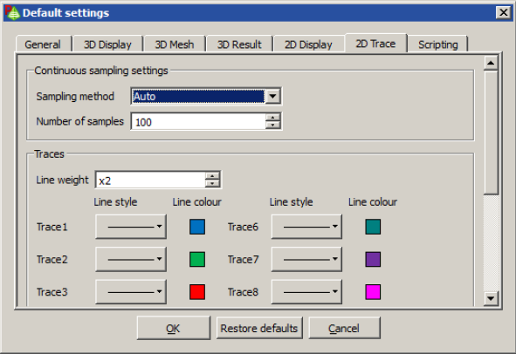
Рис.17. Параметры по умолчанию из меню приложений.

Необходимо только включить кнопки для тех результатов, которые при- сутствуют в модели. При нажатии на кнопку результат будет представлен в ви- де списка параметров, которые могут быть добавлены к текущему представле- нию. Обратим внимание, что 3D изображение всегда связано с конкретной конфигурацией для одной модели. Для графиков же могут быть добавлены лю- бые достоверные данные.
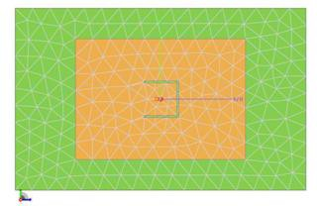
В качестве примера оценки возможностей модуля POSTFEKO исследуем электродинамические характеристики PCB-антенны: S₁₁, КУ , ДН, а также рас- пределение токов в ближней зоне. Для этого будем менять размеры слота (П- образного МПЛ излучателя). На рис.18 изображена геометрия исходной PCB- антенны.

Рис.18. Исходная PCB-антенна Результаты исследований приведены на рис.19-33.
Следующие графики расположены в порядке увеличения размера (см): 7х7, 11х11, 13х13.

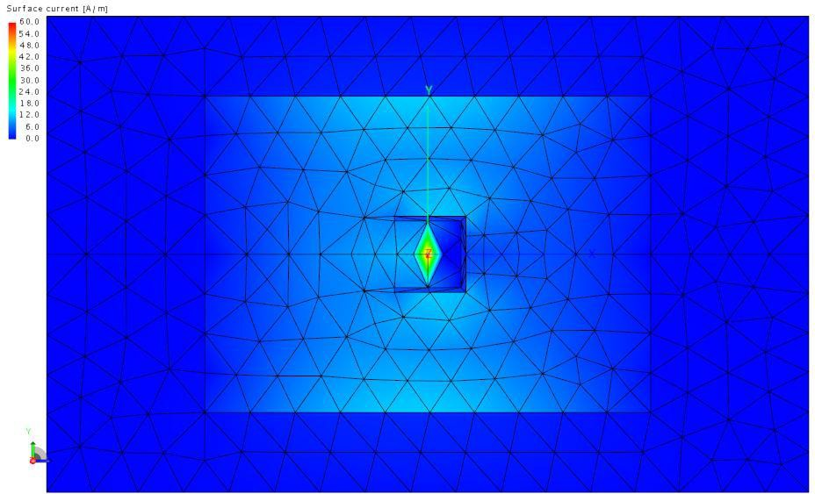
Рис.19. Токи на металле для слота размера 7х7.
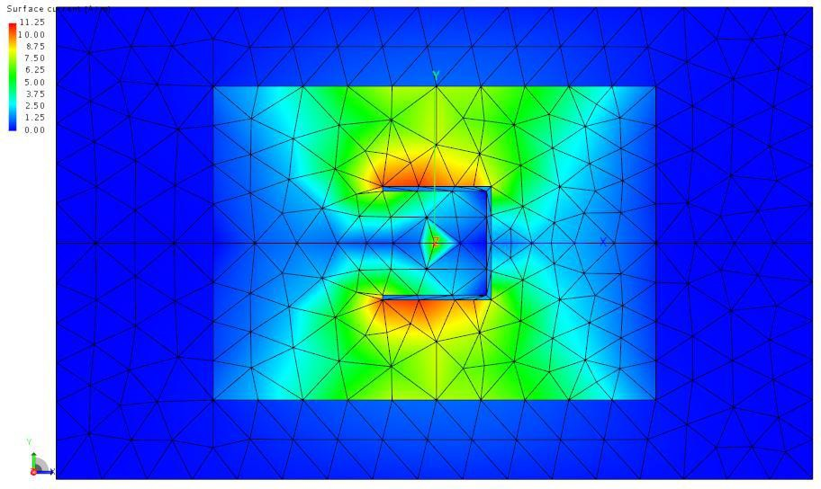
Рис.20. Токи на металле для слота размера 11х11.
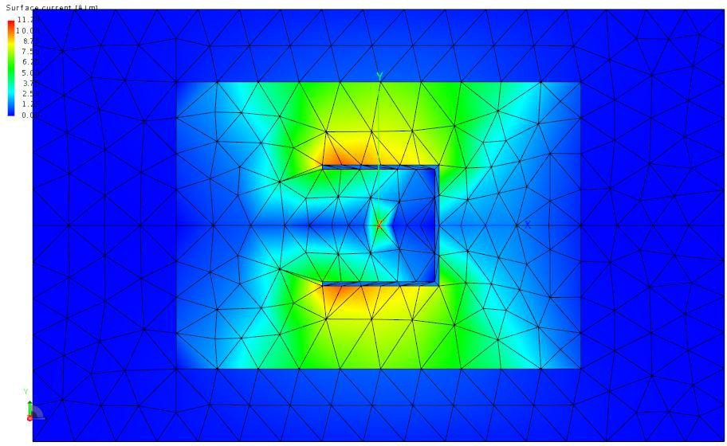
Рис.21. Токи на металле для слота размера 13х13.

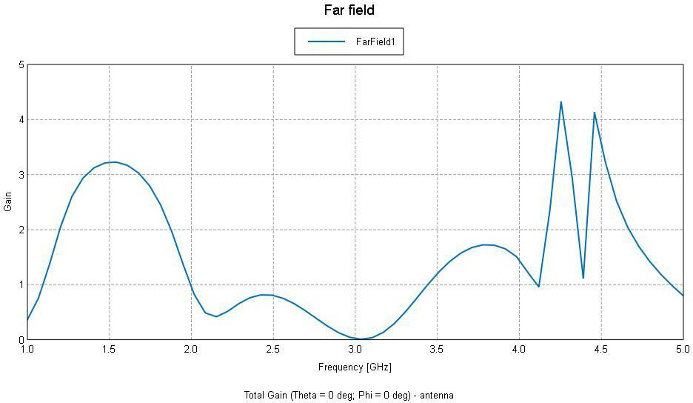
Рис.22. КУ антенны со слотом размера 7х7.
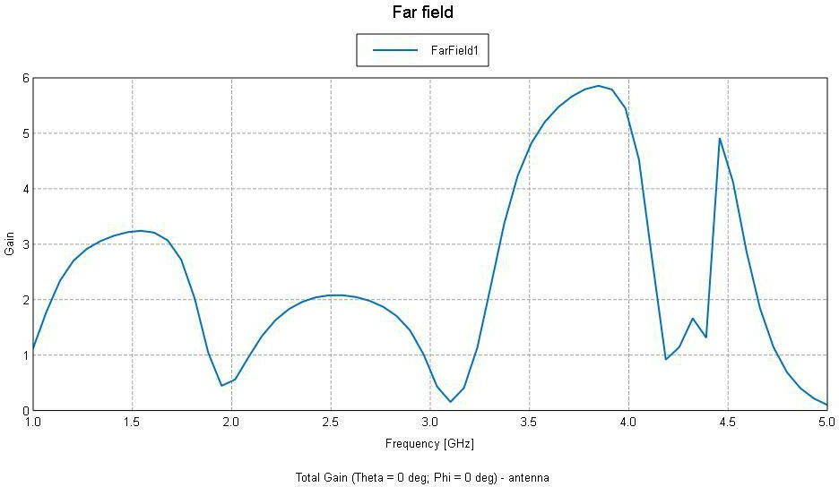
Рис.23. КУ антенны со слотом размера 11х11.
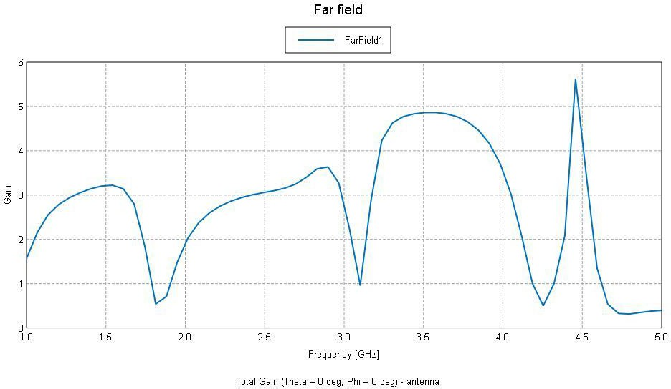
Рис.24. КУ антенны со слотом размера 13х13.

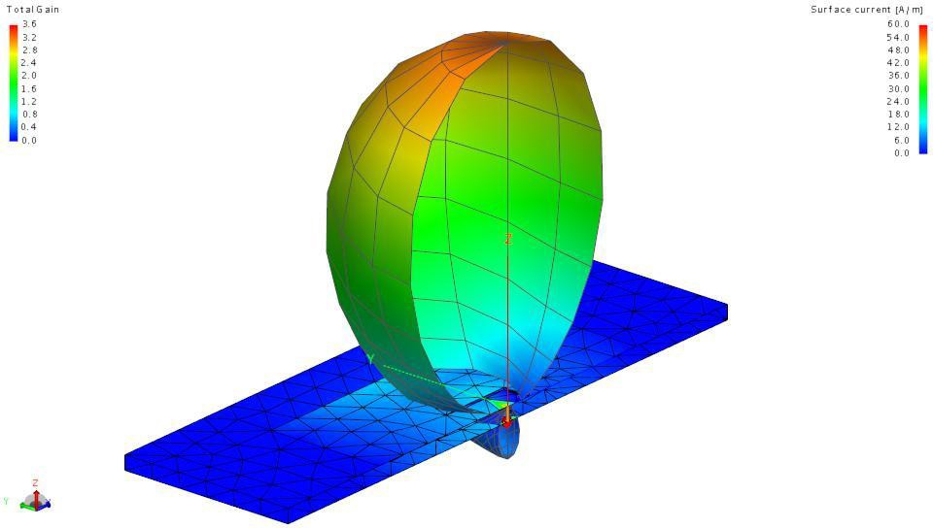

Рис.25. 3D ДН для слота размера 7х7 (1,47 ГГц).
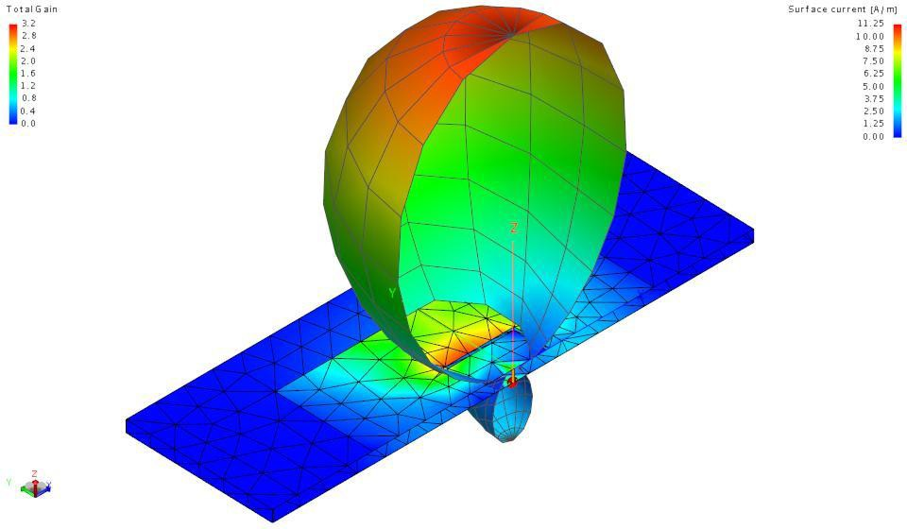
Рис.26. 3D ДН для слота размера 11х11(1,47 ГГц).
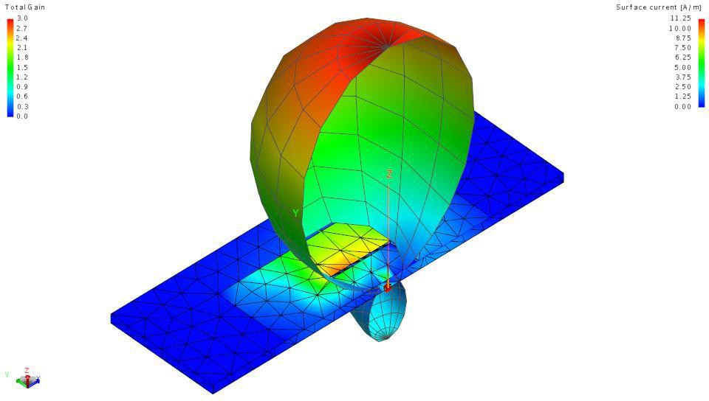
Рис.27. 3D ДН для слота размера 13х13 (1,47 ГГц).

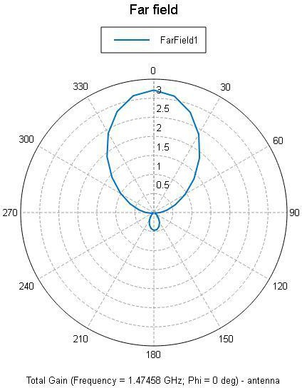

Рис.28. Полярная ДН для слота размера 7х7 (1,47 ГГц).
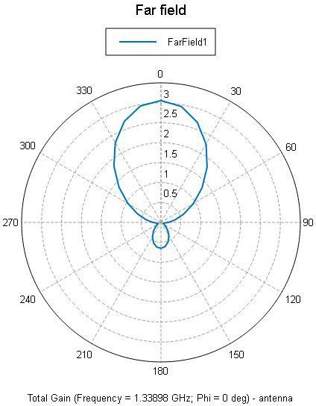
Рис.29. Полярная ДН для слота размера 11х11(1,47 ГГц).
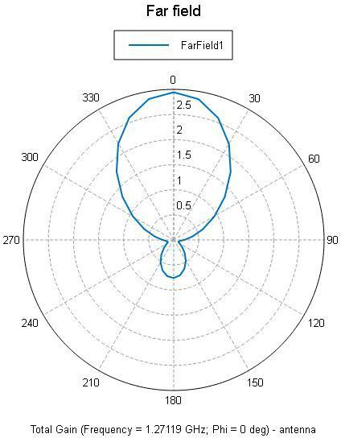
Рис.30. Полярная ДН для слота размера 13х13 (1,47 ГГц).

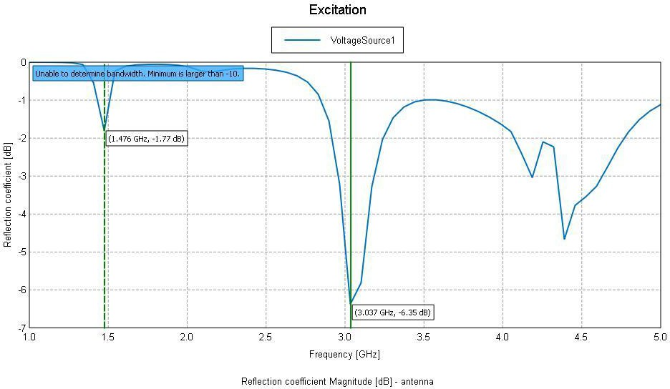
Рис.31. S11 для слота размера 7х7.
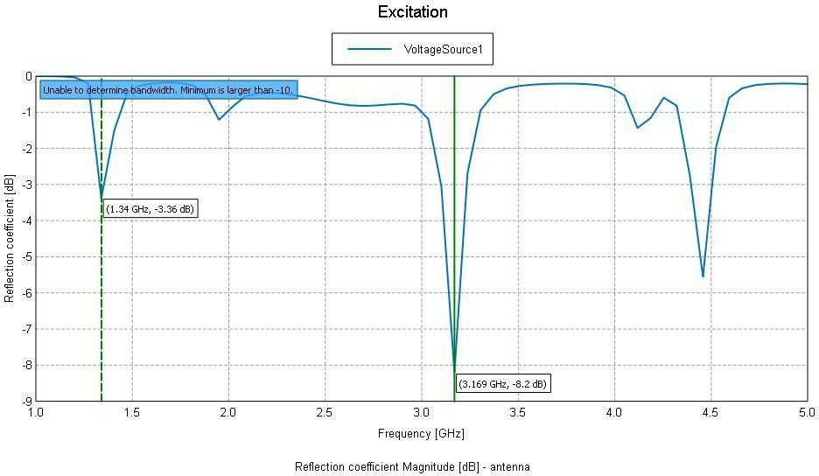
Рис.32. S11 для слота размера 11х11.
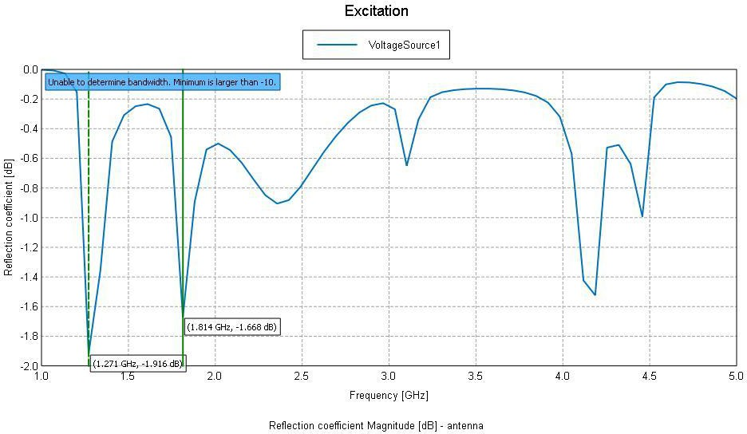
Рис.33. S11 для слота размера 13х13.

Таким образом, расширение слота способствует увеличению КУ на высо- ких частотах, но при этом ухудшает согласование PCB-излучателя.

РАДИОВОЛНОВЫЕ ПРОЦЕССЫ И ТЕХНОЛОГИИ

      - ЛАБОРАТОРНАЯ РАБОТА №1

ИЗУЧЕНИЕ КОНСТРУКЦИЙ И ОСНОВНЫХ ХАРАКТЕРИСТИК ЛИНИЙ ПЕРЕДАЧИ СВЧ
Цель работы: Ознакомление с основными особенностями распростране- ния электромагнитных волн в передающих линиях СВЧ диапазона, выполнен- ной из прямоугольного волноводе. Исследование дисперсионных характери- стик. Исследование структуры электромагнитных полей в прямоугольном вол- новоде.
Ознакомится с принципами параметрического моделирования в среде FEKO.

Краткие теоретические сведения
Прямоугольный металлический волновод представляет собой металличе-

скую трубу с размерами сечения
a × b
(рис.1.1.1).

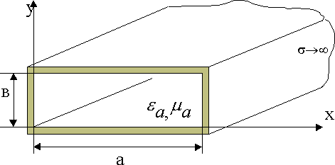
Рис. 1.1.1. Прямоугольный металлический волновод.

В волноводе могут существовать волны E и H классов. Эти классы делят-

ся на типы волн
Emn
и H mn . Каждой комбинации целых чисел m и n соответ-

ствует своя структура поля. Первый индекс m определяет число полуволн в структуре поля, укладывающихся вдоль оси x, а второй n - число полуволн вдоль оси y.
По геометрическим размерам волновода и электромагнитным свойствам материала, заполняющего волновод, для каждой пары индексов m и n определя- ется величина, называемая критической частотой:

где m=0,1,2,3,…;
v
2
⎛ m ⎞2
⎜ ⎟
⎛ n ⎞2
⎝ a ⎠ ⎝ b ⎠
+ ⎜
⎟
mn v
кр 2π
f
=
χ mn =
, (1.1.1)

n=0,1,2,3,…;
m = n ≠ 0 ;
v = 1 = c фазовая скорость волны в свободном пространстве, запол-
ε a μa
εμ

ненным таким же материалом с относительной диэлектрической проницаемо- стью ε и относительной магнитной проницаемостью μ .
Для каждой критической частоты можно рассчитать соответствующую ей критическую длину волны:
λ^{mn} = v ;  кр f mn  кр | (1.1.2)
Если частота электромагнитного поля

f > f ^{mn} или λ < λ^{mn}  кр кр | (1.1.3)

то в линии могут распространяться волны типов
Emn
и H mn . Выражение (3) яв-

ляется условием существования волны соответствующего типа.
Во все выражения для параметров волн в волноводе входит критическая частота.
Коэффициент фазы волны в волноводе:
1 − ⎜
⎛ f mn ⎞2
⎜
⎝
кр
f
⎟
⎟
⎠

β mn = k
. (1.1.4)

Он всегда меньше волнового числа свободного пространства

k = 2π
λ
= 2πf .

Длина волны в волноводе λв
ε a μa
отличается от длины волны в свободном

пространстве λ =
v . Она определяется выражением:
f

λ λ
λв = =
1 − ⎜
⎛ f mn ⎞2
⎜
⎝
кр
f
⎟
⎟
⎠
1 − ⎜
⎛
λ
⎞2
⎜ λmn ⎟
⎟
⎝
кр ⎠

(1.1.5)

Фазовой скоростью волны называется скорость движения поверхности равных фаз. Она определяется выражением:

v = ω = v
(1.1.6)

ф
1 − ⎜
⎛ f mn ⎞2
⎜
⎝
кр
f
⎟
⎟
⎠
β
mn

Из выражения (6) следует, что всегда
vф > v . Это значит, что в волноводе

с воздушным заполнением фазовая скорость больше скорости света ( vф > c ) (рис. 1.1.2).
Рис. 1.1.2. Частотная зависимость фазовой скорости.

Согласно теории относительности материя не может перемещаться со скоростью, превышающей скорость света с. Поэтому фазовая скорость не мо- жет являться скоростью движения электромагнитной волны, представляющей собой одну из форм материи. Фазовая скорость является скоростью движения интерференционной картины поля в волноводе. С движением материи и энер- гии как меры этого движения она не связана.
Мощность волны, передаваемой направляющей системой, определяется интегрированием среднего значения вектора Пойнтинга по поперечному сече-
нию системы S ⊥

P = ∫ ПdS =
S ⊥
∫ [E⊥ × H ⊥ ]dS
S ⊥
(1.1.7)

Скорость движения поля обычно отождествляют с энергетической скоро-

стью волны
vэ , так как движение материи определяется ее энергетическими ха-

рактеристиками. Эта скорость относится к волне в целом и одинакова во всех точках поперечного сечения S⊥.
Энергетическая скорость волны в направляющей системе равна отноше-
нию ее мощности Р к среднему запасу энергии W на единицу длины системы.
Энергетическая скорость волны в металлическом волноводе меньше, чем скорость однородной волны в заполняющей его среде.

Затухание волны в волноводе вызывается потерями в металле стенок с конечной проводимостью σ и потерями в диэлектрике, заполняющем волно- вод. Обычно определяющими являются потери в металле стенок.
Коэффициент затухания α волны в волноводе входит в выражения для компонент поля в виде:

→ = → ⋅ e^{−αz} cos(ωt − βz )  E E0  → = → ⋅ e^{−αz} cos (ωt − βz )  H H 0 | (1.1.8)  (1.1.9)

Для волн
Emn
коэффициент затухания равен
₂ ⎛ b ⎞3 2

m ⎜ ⎟ + n
2R a
α = ^{S} ⋅ ⎝ ⎠ , (1.1.10)
1 − ⎜ кр
⎛ f mn ⎞2
⎜
⎟
⎝
f
⎟
⎠
E
mn ⎛ b ⎞2
m ² ⎜ ⎟ + n ²

bZ 0
⎝ a ⎠

где
RS = - поверхностное сопротивление проводника;

Z 0 =
ωμa
2σ
= 120π
- характеристическое сопротивление вакуума.

Для волн
μ0
ε 0
H mn
коэффициент затухания равен:

для
m ≠ 0 ,
n ≠ 0 :
⎡ 2 ⎛ b ⎞2 2 b
₂ ⎛ b ⎞3 2 ⎤

2R ⎢ m ⎜
⎟ + n
⎛ f mn ⎞2 m ⎜
⎟ + n ⎥

α = S ⋅ ⎢ ⎝ a ⎠ a + ⎜
кр ⎟ ⋅
⎝ a ⎠
⎥ (1.1.11)

H mn
1 − ⎜ кр
⎛ f mn ⎞2
⎜
⎟
⎝
f
⎟
⎠
⎢ ⎛ b ⎞2
⎜ f ⎟
⎛ b ⎞2 ⎥

⎢ m ² ⎜
⎟ + n ² ⎝
⎠ m 2 ⎜
⎟ + n ² ⎥

bZ 0
⎣ ⎝ a ⎠
⎝ a ⎠ ⎦

для
m ≠ 0 ,
n = 0 :
2R ⎡ 1
b ⎛ f mn ⎞2 ⎤

α H m 0
= ^{S} ⋅ ⎢ + ⎜
⎢ 2 a ⎜
1 − ⎜
⎛ f mn ⎞2
⎜
⎝
кр
f
⎟
⎟
⎠
кр ⎟ ⎥
f ⎟ ⎥
(1.1.12)

bZ 0
⎢⎣ ⎝

⎠ ⎥⎦

для
m = 0 ,
n ≠ 0

2R ⎡ b

⎛ f mn ⎞2 ⎤

α = ^{S} ⋅ ⎢ + ⎜
кр ⎟ ⎥
(1.1.13)

H 0 n
1 − ⎜
⎛ f mn ⎞2
⎜
⎝
кр
f
⎟
⎟
⎠

bZ 0
⎢ 2a
⎢⎣

⎜ ⎟ ⎥
⎝ ⎠ ⎥⎦
f

Порядок выполнения работы
- Запустить программу FEKO.
- Выполнить исследования в соответствии с выбранным вариантом. Ис- ходные параметры для указанного варианта исследования брать в таблице 1.1.1.
- Измерить зависимость длины волны в волноводе от частоты.
- На основании полученных данных рассчитать дисперсионную характе- ристику V_{ф} = ϕ (f).
- На частоте, заданной преподавателем, измерить зависимость напряжен- ности поля от координаты х в поперечном сечении волновода
Еy ϕ x Ey max
.

- Экспериментальные данные внести в таблицы 1.1.2 и 1.1.3.

Таблица 1.1.1. Исходные параметры для исследования параметров волн в прямоугольном металлическом волноводе
 | Вариант 1 | Вариант 2 | Вариант 3 | Вариант 4 | Вариант 5
a | 40 | 30 | 50 | 60 | 80
b | 20 | 30 | 30 | 20 | 40
ε | 1 | 2 | 2 | 3 | 3
μ | 1 | 1 | 2 | 2 | 3
σ ×10 ⁻⁶ | 2 | 4 | 6 | 8 | 10
Н-тип | H10 | H11 | H 20 | H 21 | H 02
Е-тип | E11 | E21 | E12 | E31 | E22

Таблица 1.1.2.

Экспериментальные данные моделирования |  |  |  |  | Теоретический расчет
f | 𝑙 1 min | 𝑙 2 min | λ_{в} (f) | V_{ф} (f) | λ_{в} (f) | V_{ф} (f)

Таблица 1.1.3.

Экспериментальные данные моделирования |  | Теоретический расчет
x, мм | Еу (х) Еу max | x, мм | Е у (х)  Е у max

Требования к отчету
Отчет оформляется каждым студентом индивидуально. Он должен содер- жать краткое описание виртуального эксперимента, результаты измерений в виде таблиц и графиков, анализ результатов и выводы.

Контрольные вопросы
- Что такое критическая частота?
- При каком условии волна заданного типа распространяется в волноводе?
- Какая волна является основной волной прямоугольного волновода?
- Что такое длина волны в волноводе?
- Как связаны длина волны в воздухе и длина волны в волноводе с воздуш- ным заполнением?
- Какой вид имеет частотная зависимость длины волны в волноводе и поче- му?
- Что такое фазовая скорость волны в волноводе?
- Как связаны фазовая скорость волны в воздухе и фазовая скорость волны в волноводе с воздушным заполнением?
- Какой вид имеет частотная зависимость фазовой скорости волны в волно- воде и почему?

- Что такое коэффициент фазы волны в волноводе?
- Как связаны коэффициент фазы в воздухе и коэффициент фазы в волно- воде с воздушным заполнением?
- Какой вид имеет частотная зависимость коэффициента фазы волны в волноводе и почему?
- Что такое коэффициент затухания волны в волноводе?
- Как связаны коэффициент затухания от проводимости стенок волновода? 15.Какой вид имеет частотная зависимость коэффициента затухания волны в
волноводе и почему?

Задание для предварительного расчета
- Рассчитать длину волны в волноводе λ_{в} в заданном диапазоне частот и по- строить график зависимости λ_{в} как функцию частоты. Результаты расче- тов внести в таблицу 2.
- Рассчитать фазовую скорость волны V_{ф} в заданном диапазоне и построить график зависимости V_{ф} от частоты. Результаты расчетов внести в таблицу 1.

- Рассчитать и построить график зависимости

зультаты расчетов внести в таблицу 3.

Литература
ΕΥ

ΕΥ max
от координаты х. Ре-

  - Техническая электродинамика : Учеб. пособие: [В 2 ч.] / И. Ф. Будагян, В. Ф. Дубровин. - М.: МГТУ МИРЭА, 2014.
  - Техническая электродинамика : Учеб. пособие: [В 2 ч.] / И. Ф. Будагян, В. Ф. Дубровин. - М.: МИРЭА, 2012.
  - Техническая электродинамика. Устройства СВЧ и антенны [Электронный ресурс]: мультимедийное учебное пособие / И. Ф. Будагян, Д. Ф. Рома- нов, Г. Г. Щучкин. - М.: МИРЭА, 2011. - Электрон. опт. диск (ISO).
  - Техническая электродинамика : Метод. указ. по выполнению лаб. работ по направлению 211000 "Конструирование и технология электронных средств" / И. Ф. Будагян, В. Ф. Дубровин, Г. Г. Щучкин. - М.: МИРЭА, 2014. - 32 с.
  - Банков С.Е., Курушин А.А. Практикум проектирования СВЧ структур с помощью FEKO – М.: ЗАО «НПП РОДНИК», 2009. - 200 с.
  - https://www.feko.info/

1.2 ЛАБОРАТОРНАЯ РАБОТА №2

ИССЛЕДОВАНИЕ РАДИОТЕХНИЧЕСКИХ ХАРАКТЕРИСТИК АН- ТЕННЫХ ИЗЛУЧАТЕЛЕЙ И ОЗНАКОМЛЕНИЕ С КОНСТРУКЦИЯМИ ОСНОВНЫХ ТИПОВ АНТЕНН
Цель работы: Исследование радиотехнических характеристик основных типов антенн: симметричного вибратора и рупорной антенны. Ознакомится с принципами параметрического моделирования в среде FEKO.

Исследование симметричного вибратора
Целью исследования данного раздела является выяснить зависимость формы диаграммы направленности от соотношения между геометрической длиной вибратора ℓ и длиной волны λ.
Задание: Снять диаграммы направленности симметричного вибратора при разных соотношениях ℓ/λ.

Краткие теоретические сведения
Простейший симметричный вибратор, рис. 1, состоит из двух одинаковых цилиндрических проводников 1, между которыми включается линия 2, соеди- няющая вибратор с генератором (передатчиком) или приемником. На рис. 1.2.1 так же показано распределение тока вдоль симметричного полуволнового виб- ратора.
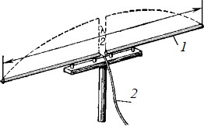

Рис. 1.2.1. Симметричная вибраторная антенна.

Симметричные вибраторы относятся к простейшим антеннам. Они широ- ко используются не только самостоятельно в составе различных линий связи, но и как элементы более сложных антенных систем. Симметричный вибратор обладает слабыми направленными свойствами. Улучшение направленности свойств можно получить применением антенн, состоящих из нескольких вибра- торов. Симметричный вибратор как самостоятельную антенну используют на

коротких (декаметровых), метровых и дециметровых волнах, а также в санти- метровом диапазоне волн в качестве элементов сложных систем (например, об- лучатели зеркальных антенн).

Порядок выполнения работы
- Запустить программу FEKO.
- Создать модель симметричного вибратора с возможностью параметриза- ции переменной ℓ.
- Задать частотный диапазон 0,5…1 ГГц с шагом 50 МГц.
- Установить напряжение питания антенны от гармонического генератора 100 мВ и мощность сигнала 1 мВт.
- Построить ДН в POSTFEKO и занести результаты в таблицу 1.2.1 для двух значений частот и соответствующим им величинам: f₁=800 МГц, ℓ= λ/2 и f₁=500 МГц, ℓ= 1,5λ.

Таблица 1.2.1.

 | Θ,  град | 0 | 10 | 20 | … | 340 | 350 | 360
𝑙 = λ / 2  f = 800 МГц | E
 | E/E_{max}
𝑙 = 1,5λ  f = 500 МГц | E
 | E/E_{max}

Исследование рупорной антенны с прямоугольным раскрывом
Целью исследования данного раздела является исследование конструкции и диаграммы направленности рупорной антенны в двух взаимно перпендику- лярных E- и H-плоскостях.

Краткие теоретические сведения
Одной из простейших антенн является открытый конец волновода. Ма- лые (относительно длины волны) размеры сечения открытого конца волновода формируют широкую ДН, применяют в сантиметровом диапазоне волн. Ру- порная антенна представляет собой волновод с плавно меняющимся сечением. При расширении широкой стенки волновода – Н-секториальным, рис.2а, при расширении узкой – Е-секториальным, рис.2б. Если у волновода плавно изме-

няются оба размера, рупор называют пирамидальным, рис.2в. Круглый волно- вод при плавном увеличении сечения образует конический рупор, рис. 1.2.2г.
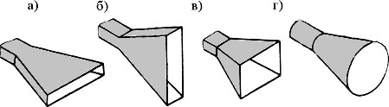

Рис. 1.2.2. Типоконструкции рупорных антенн.

Вид пространственной диаграммы направленности зависит от вида рупо- ра. Секториальные антенны имеют широкую диаграмму направленности в од- ной плоскости и узкую – в другой плоскости, рис.1.2.3 (слева). Конический и пирамидальный рупор создают симметричную пространственные диаграммы направленности относительно оси рупора, рис.1.2.3 (справа).
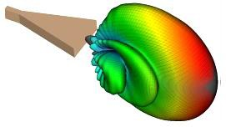
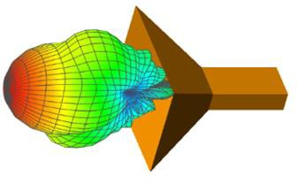

Рис.1.2.3. Диаграммы направленности рупорных антенн: несимметричная ДН (слева); симметричная ДН (справа).
В рупоре возбуждаются волны того же типа, что и в волноводе. Однако плоский фронт волны в волноводе при переходе в рупор превращается в сфери- ческий (в пирамидальных и конических) или цилиндрический (в секторальных). Если у рупора, оставив его длину неизменной, увеличить размеры рас- крыва, то КНД антенны за счет больших фазовых искажений в раскрыве уменьшится. Для получения больших значений КНД необходимо увеличивать размеры раскрыва, при этом длина рупора должна увеличиваться пропорцио- нально квадрату увеличения линейных размеров раскрыва, а длина рупора ока- зывается чрезмерно большой. Рупорные антенны с КНД более 25…30 дБ не применяют. При малых КНД рупор конструктивно прост и часто используется в качестве облучателя зеркальных антенн. Получить большой КНД при не- большой длине рупора можно, установив в раскрыве антенну-линзу, трансфор-

мирующую сферическую или цилиндрическую волну в плоскую. Так как ско- рость распространения электромагнитной волны в разных средах отлично от скорости ее распространения в воздухе, в связи с этим различают ускоряющие и замедляющие линзы. Если среда линзы ускоряет распространение волн, то она выполняется с вогнутым профилем, а если замедляет – то с выпуклым. В любом случае профиль линзы рассчитывается так, чтобы оптическая длина пу- ти от облучателя до поверхности раскрыва была одинакова. Ускоряющие линзы набираются из металлических пластин. Принцип их действия аналогичен рабо- те волновода, в котором электромагнитные волны распространяются быстрее, чем в воздухе. Коэффициент преломления таких линз сильно зависит от длины волны – то есть они принципиально узкополосны. Замедляющие линзы выпол- няются из искусственного диэлектрика. За счет применения линзы можно по- лучить очень острой диаграмму направленности в сочетании с малым уровнем боковых лепестков. Рупор обладает высоким защитным действием благодаря малым затеканиям токов на его теневые (внешние) поверхности и хорошо со- гласован с волноводом в широком диапазоне частот. Диапазонные свойства ру- пора по согласованию ограничиваются в основном волноводом.
Для получения круговой поляризации излучаемого рупором поля приме- няются фазирующие секции, устанавливаемые в волноводе, питающем рупор.

Порядок выполнения работы
  - Запустить программу FEKO.
  - Создать модель рупорной антенны.
  - Задать частотный диапазон 5…15 ГГц с шагом 100 МГц.
  - Установить напряжение питания антенны от гармонического генератора 100 мВ и мощность сигнала 1 мВт.
  - Построить ДН рупорной антенны в POSTFEKO и занести результаты в таблицу 1.2.2 в двух взаимно перпендикулярных E- и H-плоскостях на ча- стоте 9 ГГц.
  - Выполнить по аналогии с п.10 для частоты 10 ГГц и занести результаты в таблицу 1.2.3.

Таблица 1.2.2.

 | Θ,  град | 0 | 10 | 20 | … | 340 | 350 | 360
Eпл  f = 9 ГГц | E
 | E/E_{max}
Hпл  f = 9 ГГц | E
 | E/E_{max}

Таблица 1.2.3.

 | Θ,  град | 0 | 10 | 20 | … | 340 | 350 | 360
Eпл  f = 10 ГГц | E
 | E/E_{max}
Hпл  f = 10 ГГц | E
 | E/E_{max}

Требования к отчету
Отчет оформляется каждым студентом индивидуально. Он должен содер- жать краткое описание виртуального эксперимента, результаты измерений в виде таблиц и графиков, анализ результатов и выводы.

Контрольные вопросы
- Что такое симметричный вибратор?
- Дайте определение характеристике направленности.
- Нарисуйте вид характеристики симметричного вибратора в свобод-ном пространстве.
- Какие плоскости поляризации различают у симметричного вибратора?
- Назовите основные параметры антенны.
- Как определяется КНД рупорной антенны?
- В каком диапазоне волн применяются рупорные антенны?
- Перечислите виды рупорных антенн?
- Приведите основные электродинамические характеристики антенн направленного действия.
- Приведите основные способы согласования антенны с приемно- передающим устройством.

Литература
- Техническая электродинамика : Учеб. пособие: [В 2 ч.] / И. Ф. Будагян, В. Ф. Дубровин. - М.: МГТУ МИРЭА, 2014.
- Техническая электродинамика : Учеб. пособие: [В 2 ч.] / И. Ф. Будагян, В. Ф. Дубровин. - М.: МИРЭА, 2012.
- Техническая электродинамика. Устройства СВЧ и антенны [Электронный ресурс]: мультимедийное учебное пособие / И. Ф. Будагян, Д. Ф. Рома- нов, Г. Г. Щучкин. - М.: МИРЭА, 2011. - Электрон. опт. диск (ISO).
- Техническая электродинамика : Метод. указ. по выполнению лаб. работ по направлению 211000 "Конструирование и технология электронных средств" / И. Ф. Будагян, В. Ф. Дубровин, Г. Г. Щучкин. - М.: МИРЭА, 2014. - 32 с.
- Банков С.Е., Курушин А.А. Практикум проектирования СВЧ структур с помощью FEKO – М.: ЗАО «НПП РОДНИК», 2009. - 200 с.
- https://www.feko.info/

МОДУЛИ И ТЕХНИКА СВЧ

    - ЛАБОРАТОРНАЯ РАБОТА №1

ИЗУЧЕНИЕ СПОСОБОВ СОГЛАСОВАНИЯ СВЧ ЦЕПЕЙ И ИЗМЕРЕ- НИЕ КСВ, МОЩНОСТИ И ВХОДНЫХ ИМПЕДАНСОВ СОГЛАСУЕ- МЫХ УСТРОЙСТВ
Цель работы: Исследовать способы согласования СВЧ цепей на примере импедансного согласования антенно-фидерных микрополосковых устройств. Ознакомится с принципами измерения КСВ, мощности и полных входных им- педансов согласующих устройств: микрополосковая линия / коаксиальный ка- бель и PCB-антенна прямоугольной конфигурации. Освоить специальные мето- ды моделирования СВЧ-устройств в среде FEKO.

Краткие теоретические сведения
PCB-антенна – тип слабонаправленной антенны диапазонов ОВЧ и СВЧ. Патч-антенна состоит из тонкой плоской металлической пластины, располо- женной на малом (0,01…0,1λ) расстоянии параллельно плоскому металличе- скому экрану. Зазор между пятачком и экраном может быть заполнен слоем ди- электрика (ε = 2.5…10, tgδ = 10⁻³…10⁻²), а сама антенна изготовляться по техно- логии печатных плат (микрополосковая печатная антенна). Как правило, пята- чок имеет прямоугольную форму, причем расстояние между излучающими сторонами прямоугольника (т. е. длина неизлучающих сторон) близка к поло- вине рабочей длины волны (с учетом ε).
Питание PCB-антенны осуществляется штырем, проходящим сквозь экран (например, являющимся продолжением сигнального проводника коакси- альной линии) и смещенным от центра прямоугольника в сторону одной из его излучающих сторон, либо микрополосковой линией, сигнальный проводник ко- торой расположен в плоскости пятачка и подходит к одной из его излучающих сторон (рис.1). В обоих случаях возбуждающие проводники электрически со- единяются с пятачком. Известен также электродинамический способ возбужде- ния пятачка через щель в экране. Поляризация излучаемой электромагнитной волны близка к линейной, известные технические решения позволяют форми- ровать волну и с круговой поляризацией. PCB-антенна простейшей конструк- ции узкополосна (<5 %), но специальные технические решения позволяют рас- ширить рабочую полосу частот до 50 % и более или строить многодиапазонные антенны.

Классическая PCB-антенна представляет собой квадратный лепесток со стороной, равной половине длины волны, расположенный над большей по раз- меру пластиной земли. Чем больше пластина земли, тем лучше направленность антенны и больше её габариты. Нередко пластину земли делают лишь немно- гим больше лепестка. Ток протекает в том же направлении, что и фидер, так, что векторный потенциал и, соответственно, электрическое поле следуют за то- ком, как обозначено на рисунке стрелкой E. Простая PCB-антенна излучает ли- нейно поляризованную волну. Ее излучение может быть рассмотрено как излу- чение двух щелей по краям антенны или, эквивалентно, как результат протека- ния тока в лепестке и пластине земли.
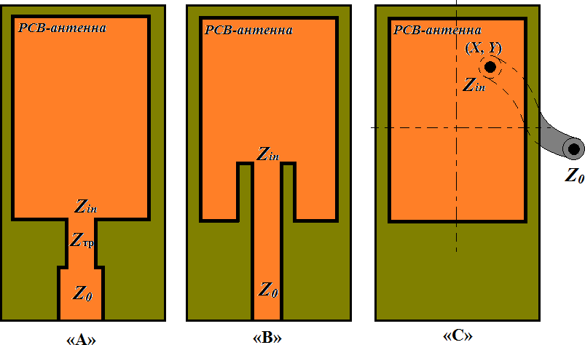
Рис. 2.1.1. PCB-антенна прямоугольной конфигурации: «А» – нагруженная на МПЛ через четвертьволновый трансформатор; «B» – нагруженная на МПЛ и согласованная с линией методом топологического втекания МПЛ в антенну;
«С» – нагруженная на коаксиальный кабель.

Принцип действия PCB-антенны основан на резонансе моды TM₁₀ в объе- ме под пятачком, возбуждении электрического поля в зазорах вдоль двух про- тивоположных сторон пятачка, что может рассматриваться как сонаправленное протекание эквивалентного магнитного тока вдоль каждой из этих сторон, и возбуждении электромагнитной волны этими двумя участками магнитного то- ка. Действие PCB-антенны аналогично действию пары синфазных параллель- ных друг другу щелевых антенн, разнесенных на небольшое (< λ/2) расстояние. Кроссполяризационное излучение в PCB-антенне традиционной конструкции обусловлено излучением магнитного тока вдоль сторон пятачка, поперечных основным (т.е. создающим излучение на основной поляризации), в том числе модой TM₀₂. Это излучение скомпенсировано за счет интерференции только в плоскостях E и H и достигает максимума (-10 дБ) в диагональных плоскостях.

Типичная диаграмма направленности линейно-поляризованной PCB- антенны на частоте 900 МГц показана на рисунке 2.1.2 – сечение ДН в горизон- тальной плоскости. ДН в вертикальной плоскости похожа, но не идентична. Масштаб графика логарифмический, так что, например, мощность, излучаемая в направлении 180° (90° влево от вертикальной оси) на 15 дБ меньше мощности основного лепестка. Ширина основного лепестка около 65°, коэффициент уси- ления в направлении луча 9 dBi. Бесконечно большая пластина земли полно- стью экранирует заднюю полусферу (от 180° до 360°), однако, пластина земли реальной антенны имеет конечные размеры. Поэтому мощность излучения в обратном направлении (задний лепесток диаграммы направленности) меньше мощности излучения основного лепестка всего лишь примерно на 20 дБ.

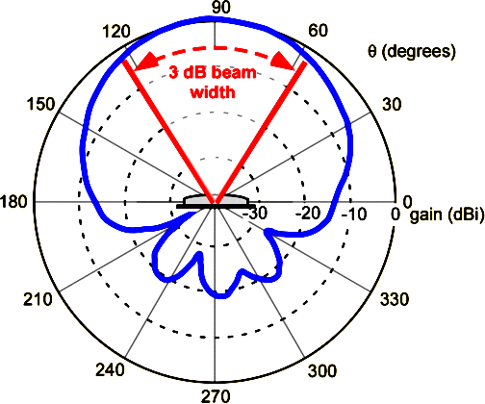
Рис. 2.1.2. Полярная диаграмма направленности стандартной PCB-антенны, применяемой в GSM-связи на частоте 900 МГц.
В таблице 2.1.1 приведены основные расчетные формулы, необходимые при синтезе PCB-антенны.
Ширина полосы пропускания PCB-антенны сильно зависит от расстояния между лепестком и землей (экраном). Чем ближе лепесток к земле, тем меньше энергии излучается и больше запасается в емкости и индуктивности и тем вы- ше добротность антенны. Относительная полоса пропускания антенны линейно зависит от ее толщины. Характерное значение импеданса воздушного проме- жутка 377 Ом, а сопротивления излучения 150 Ом. Для квадратного лепестка на 900 МГц, ширина антенны будет приблизительно 16 см. Толщина антенны в 1,6 см даст относительную ширину полосы пропускания в 1,2(1,6/16) ≈ 12 %, или 120 МГц.

Таблица 2.1.1. Расчетные формулы PCB-антенны.

Параметр | Переменная | Расчетная формула
Резонансная частота | fr | f = c  2W 0,5(ε_{r1} + 1)  r
Эффективная диэлектриче- ская проницаемость | εe | ε + 1 ε − 1 ⎡ h ⎤−0,5  εe = 2 + 2 ⎢1 + 12 ⎥  r1 r1 1  ⎣ W ⎦
Эффективная длина PCB- антенны | L_{e} _{ff} ( мм ) | L = c  e ff 2 f ε  r e
Длина PCB-антенны | L ( мм) | ⎡ ⎛ W + 0, 26h ⎞ ⎤  ⎢ (ε + 0,3) ⎜ h ¹ ⎟ ⎥  L = L + 2h ⋅ 0, 412 ⎢ e ⎝ 1 ⎠ ⎥  ^{eff} ⎢ ε − 0, 258 ⎛ W ⎞ ⎥  ⎢ e ⎜ + 0,8 ⎟ ⎥  ⎣ ⎝ h1 ⎠ ⎦
Длина печатного основания | L_{g} ( мм) | Lg = 6h + L
Ширина печатного основа- ния | W_{g} ( мм ) | Wg = 6h + W
Координаты запитывания PCB- антенны | х _{f} ( мм ) | x = L  ^{f} 2 ε  e
 | y _{f} ( мм ) | y = W  ^{f} 2 ε  e

PCB-антенны легко изготавливать печатным способом. В этом случае они получаются немного компактнее, но, поскольку их толщина меньше, полоса пропускания также уменьшается из-за увеличения добротности. Таким образом, полоса пропускания антенны обратно пропорциональна квадратному корню из эффективной диэлектрической проницаемости подложки. Также очевидно, что полоса пропускания расширяется с увеличением толщины подложки. Харак- терная ширина полосы пропускания печатной PCB-антенны составляет едини- цы процентов. Часто, пластина земли реальных PCB-антенн лишь немного больше лепестка, что также уменьшает эффективность. Способ возбуждения антенны также влияет на ее полосу пропускания. Прямоугольные (не квадрат- ные) антенны могут быть использованы для получения веерной диаграммы

направленности, у которой ширина вертикального и горизонтального лепестков существенно различаются. Кроме квадратных, могут также использоваться круглые или многоугольные лепестки. Расчёт излучающих характеристик таких антенн значительно сложнее.
Для установления режима бегущей волны между антенной и генератором необходимо обеспечить согласование. Радиотехническим параметров, оцени- вающим качество согласования является коэффициент стоячей волны (КСВ).
КСВ – это отношение наибольшего знания амплиту- ды напряженности электрического или магнитного поля стоячей волны в линии передачи к наименьшему.
КСВ определяется качеством согласования нагрузки (например, антенны) с линией передачи (фидером). КСВ в линии передачи не зависит от внутреннего сопротивления источника электромагнитной волны (генератора) и (в случае ли- нейной нагрузки) от мощности генератора. Значение КСВ в однородной линии передачи без потерь постоянно по всей длине линии передачи и не зависит от её длины. КСВ влияет на: КПД системы «линия передачи — нагрузка»; макси- мальное значение передаваемой по линии мощности; режим работы генератора. КСВ связан с модулем коэффициента отражения |Г| в данном сечении ли-
нии передачи, эти две величины несут одинаковую информацию. Поскольку неравномерность распределения амплитуды волны вдоль линии обусловле- на интерференцией («сложением и вычитанием») падающей и отраженной волн, то наибольшее значение амплитуды A волны вдоль линии (то есть значе- ние амплитуды в пучности) составляет A_{inc} + A_{ref}, а наименьшее значение ам- плитуды (то есть значение амплитуды в узле) составляет A_{inc} - A_{ref}, где A_{inc} – амплитуда падающей волны (например, волны напряжения, тогда A = U, В, или волны тока, тогда A = I; A_{ref} – амплитуда отраженной волны.
Следовательно, КСВ можно представить:

𝐴_{𝑖𝑛𝑐} + 𝐴_{𝑟𝑒𝑓} 1 + |Г|  𝐾𝐶𝐵 = =  𝐴𝑖𝑛𝑐 − 𝐴𝑟𝑒𝑓 1 − |Г| | (2.1.1)
где |Г| – модуль коэффициента отражения.
В режиме бегущей волны (в этом режиме линия передачи согласована с нагрузкой) отражённая волна отсутствует (то есть A_{ref} = 0), |Г| = 0 и КСВ = 1.
В режиме смешанной волны (A_{ref} ≠ 0) КСВ > 1.
В режиме стоячей волны, когда A_{ref} = A_{inc} (то есть амплитуды отражённой и падающей волн равны), |Г| = 1 и КСВ стремится к бесконечности.
В линии передачи без потерь с волновым сопротивлением W, нагружен- ной на чисто активную нагрузку ссопротивлением R_{нагр}:

- при R_{нагр} > W КСВ = R_{нагр}/W;
- при W > R_{нагр} КСВ = W/R_{нагр}.
Например, если линию передачи с волновым сопротивлением 50 Ом нагрузить на чисто активное сопротивление 100 Ом или 25 Ом, то КСВ в линии будет равен 2.0, при этом амплитуда волны в пучности будет превышать амплитуду волны в узле в два раза. На круговой диаграмме Вольперта- Смита линии постоянного КСВ – это концентрические окружности, центр ко- торых совпадает с центром диаграммы (центру диаграммы соответствует зна- чение КСВ = 1).
На практике КСВ широко применяется как характеристика качества со- гласования и для цепей с сосредоточенными параметрами, в которых в явном виде нет длинных линий. При этом указание значения КСВ тождественно ука- занию значения |Г|.
Например, фраза «значение КСВ по входу усилителя равно 2.0» означает, что значение модуля коэффициента отражения |Г| по напряжению от входа уси- лителя при его подключении к генератору с чисто активным номинальным внутренним сопротивлением составляет |Г|≈0.33. Или: фраза «значение КСВ антенны составляет 2.0» означает, что значение модуля коэффициента отраже- ния |Г| от входа антенны при ее возбуждении генератором с внутренним сопро- тивлением, равным номинальному сопротивлению антенны, составляет
|Г|≈0.33. Это же означает, что при возбуждении антенны через линию передачи с волновым сопротивлением, равным номинальному сопротивлению антенны, КСВ в линии передачи вблизи антенны составит 2.0.
Входной импеданс PCB-антенны (входное сопротивление антенны) – от- ношение напряжения к силе тока на клеммах антенны. Введение входного со- противления антенны основано на её рассмотрении как двухполюсника. Вход- ное сопротивление антенны важно при определении КПД антен- ны и коэффициента усиления антенны. По теореме взаимности значения вход- ного сопротивления антенны в режимах передачи и приема совпадают. Во входном сопротивлении Z антенны выделяют сопротивление излучения R1 и сопротивление потерь R2: Z = R1+R2. Сопротивление потерь R2, в свою оче- редь, складывается из омических потерь в материалах конструкции антенны (проводниках и изоляционных материалах) и объектах, расположенных в ближней зоне антенны (например, в грунте, опорах антенны). Для повыше- ния КПД антенны необходимо стремиться к согласованию входного импеданса антенны с внутренним сопротивлением источника (с волновым сопротивлени-

ем линии передачи), а также к уменьшению потерь в антенне (то есть сниже- нию R2).

Задание на выполнение работы
- Разработать конструкцию PCB-антенны прямоугольной конфигурации на диэлектрическом основании подложки с ε_{r}, установленном в мобильном прием- но-передающем устройстве. PCB-антенна нагружена на микрополосковую ли- нию (МПЛ) (для случая «С» нагружена на коаксиальный кабель) с волновым сопротивлением Z₀. Исходные данные резонансной частоты f₀, относительной полосы пропускания BW, а также волновое сопротивление Z₀ приведены в табл.2. Обеспечить согласование PCB-антенны с питающей линией: при помо- щи четвертьволнового трансформатора («A»); при помощи МПЛ Ш-образной конструкции («B»), обеспечивающей согласование путем введения МПЛ в пе- чатный сектор PCB-антенны; при помощи выбора координатной точки (X,Y) с входным импедансом Z_{in}=Z₀ («С»). Графическое изображение перечисленных способов согласования приведено на рис.2.1.1.
Таблица 2.1.2. Исходные данные.

Назначение | GSM-1 | GSM-2 | WiFi-1 | WiFi-2
f₀, ГГц | 0,9 | 1,8 | 2,4 | 5,0
BW, % | 5 | 5 | 6 | 6
Z₀, Ом | 50 | 50 | 75 | 75
Согласование | «A»/ «B» | «A»/ «B» | «A»/ «C» | «B»/ «C»
*Фольгированный материал диэлектр. основания выбрать самостоятельно.

- Исследовать электродинамические характеристики PCB-антенны (по- строить ДН и КНД) и проверить условие согласования патч-антенны с питаю- щей линией (коаксиальным кабелем), оценив КСВ при условии, что в заданной полосе он должен быть не хуже 3 (КСВ≤3). Исследования выполнить в формате численного программного моделирования в САПРе СВЧ, например: CST Mi- crowave Studio, HFSS, FEKO и т.п.
Индивидуальный вариант задания соответствует одному выбранному из четырех назначений PCB-антенны на усмотрение слушателя: GSM-1, GSM-2, WiFi-1, WiFi-2.

Порядок выполнения работы

  - Запустить программу FEKO.
  - Загрузить файл с проектом PCB-антенны.
  - Выполнить параметризацию элементов конструкции и топологии PCB- антенны согласно варианту (табл.1).
  - Установить диапазон генерации частот 0,1…2 ГГц с шагом 10 МГц.
  - Установить напряжение питания антенны от гармонического генератора 100 мВ и мощность сигнала 1 мВт.
  - Входное сопротивление генератора сигнала установить 50 Ом.
  - Загрузить модуль POSTFEKO.
  - Снять зависимости для вещественной и мнимой части комплексного со- противления антенны, а также параметра КСВ. Графики приложить к от- чету. Результаты занести в таблицу 2.1.3.
  - Найти частоту, соответствующую наилучшему режиму согласованию ан- тенны с генератором. График приложить к отчету.
  - Оценить эффективную излучаемую мощность антенной на частоте наилучшего режима согласования. График приложить к отчету.
Таблица 2.1.3.

f, ГГц | 0,1 | 0,11 | 0,12 | ….. | 1,0 | 1,01 | ….. | 2,0
Re(Z_{in}), Ом
Im(Z_{in}), Ом
КСВ
P_{eff}, мкВт

Требования к отчету
Отчет оформляется каждым студентом индивидуально. Он должен содер- жать краткое описание виртуального эксперимента, результаты измерений в виде таблиц и графиков, анализ результатов и выводы.

Контрольные вопросы
- Приведите общие принципы согласования СВЧ цепей узкополосного и

широкополосного согласования.
- В чем состоит физический смысл КСВ, и в каком числовом граничном диапазоне допустимы его значения?
- Что такое волновое сопротивление и входной импеданс СВЧ устройства?
- Что такое режим бегущей и стоячей волны?
- Как влияет показатель КСВ на рассеиваемую мощность PCB-антенны?

Литература
- Техническая электродинамика : Учеб. пособие: [В 2 ч.] / И. Ф. Будагян, В. Ф. Дубровин. - М.: МГТУ МИРЭА, 2014.
- Техническая электродинамика : Учеб. пособие: [В 2 ч.] / И. Ф. Будагян, В. Ф. Дубровин. - М.: МИРЭА, 2012.
- Техническая электродинамика. Устройства СВЧ и антенны [Электронный ресурс]: мультимедийное учебное пособие / И. Ф. Будагян, Д. Ф. Рома- нов, Г. Г. Щучкин. - М.: МИРЭА, 2011. - Электрон. опт. диск (ISO).
- Техническая электродинамика: Метод. указ. по выполнению лаб. работ по направлению 211000 "Конструирование и технология электронных средств" / И. Ф. Будагян, В. Ф. Дубровин, Г. Г. Щучкин. - М.: МИРЭА, 2014. - 32 с.
- Устройства СВЧ и антенны / Под ред. Д.И. Воскресенского. - М.: Радио- техника, 2006.
- Будагян И.Ф., Головченко Г.С., Дубровин В.Ф. Техническая электроди- намика. Конструкции экранов и антенных устройств. Методические ука- зания по выполнению лабораторных работ / МИРЭА. - М. , 1997.
- Будагян И.Ф., Дубровин В.Ф., Щучкин Г.Г. Техническая электродинами- ка. Методические указания по выполнению лабораторных работ./ МИР- ЭА. - М., 2008.
- Банков С.Е., Курушин А.А. Практикум проектирования СВЧ структур с помощью FEKO - М.: ЗАО «НПП РОДНИК», 2009. - 200 с.
- https://www.feko.info/

    - ЛАБОРАТОРНАЯ РАБОТА №2

ИССЛЕДОВАНИЕ ПОЛОСОВЫХ ФИЛЬТРОВ СВЧ

Цель работы: Исследовать принципы построения и радиочастотные ха- рактеристики МПЛ ФНЧ СВЧ диапазона. Освоить специальные методы моде- лирования СВЧ-устройств в среде FEKO.

Краткие теоретические сведения
Электрическим фильтром называется пассивная линейная цепь с резко выраженной частотной избирательностью. Фильтры широко применяются в ра- диотехнических системах для частотной селекции нужного сигнала на фоне других сигналов или помех. В диапазоне СВЧ фильтр представляет собой ли- нию передачи, включающую неоднородности, согласованные в определенной полосе частот и резко рассогласованные вне этой полосы. В этом смысле работа фильтра похожа на работу широкополосного согласующего устройства (иногда фильтр используется для широкополосного согласования.) Для уменьшения по- терь в полосе пропускания фильтр должен выполняться из реактивных элемен- тов. Главным параметром фильтра является его частотная характеристика.
Фильтры из отрезков несимметричной полосковой линии очень техноло- гичны и почти не нуждаются в настройке при использовании достаточно точ- ной методики расчета конструкции. Существующие фильтры подразделяют на четыре основных класса: с максимально плоской характеристикой; с чебышев- ской характеристикой; фильтры, состоящие из идентичных звеньев и фильтры с эллиптическими характеристиками.
Фильтр нижних частот из отрезков микрополосковой линии показан на рис. 2.2.1.

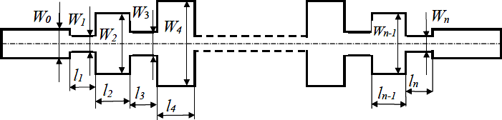
Рис. 2.2.1. Топология МПЛ ФНЧ.

Секции фильтра нижних частот имеют одинаковую фазовую длину, но разные волновые сопротивления. Типовая частотная характеристика вносимого затухания приводится на рис.2.2.2 Фильтры подобного типа используются в диапазоне частот 1…10 ГГц.

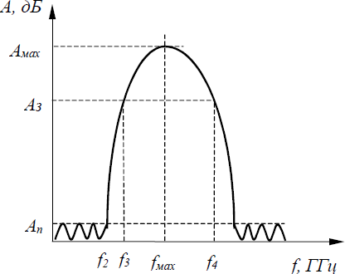
Рис. 2.2.2. Частотная характеристика вносимого затухания ФНЧ из секций МПЛ одинаковой длины.
Расчет фильтра производится по следующей методике.
Задают: волновое сопротивление тракта Z₀; граничную полосу пропуска- ния ФНЧ f2; максимально допустимый в полосе пропускания КСВ или величи- ну вносимого затухания Аn (дБ), связанного с КСВ следующим соотношением:

(1 + 𝐾𝐶𝐵)²  𝐴𝑛 = 10𝑙𝑔 4𝐾𝐶𝐵 (дБ) | (2.2.1)

граничные частоты полосы заграждения f₃ и f₄, минимально допустимую в по- лосе заграждения величину вносимого затухания А_{n}.
Выбирают: материал подложки ε_{r} и толщину h подложки.
Определяют: число секций ФНЧ n; относительную длину секций l/λ ; вол- новые сопротивления секций Zi; геометрические размеры секций ФНЧ Wi и li.
Необходимое число секций ФНЧ определяется по формуле:

𝑎𝑛𝑡𝑖 lg (𝐴3) − 1  𝑎𝑟𝑐ℎ√ 10  𝑎𝑛𝑡𝑖 lg (𝐴𝑛) − 1  10  𝑛 ≥ 𝑓4  𝑎𝑟𝑐ℎ( )  𝑓3 | (2.2.2)
Значение n, вычисленное по выше приведенной формуле, округляют до ближайшего большего нечетного числа. Соотношение l/λ = Ө/2π определяется из таблицы 2.2.1.

При этом:
– для обеспечения требуемой полосы заграждения необходимо выполнения условия:
𝑙 𝑓2
<
𝜆 2(𝑓2 + 𝑓4)
– для обеспечения заданной величины Аз в полосе заграждения необходимо выполнение следующего условия:

𝐴𝑚𝑎𝑥  𝐴3 < 1,5 + 2,0, | 𝑓2 + 𝑓𝑚𝑎𝑥  𝑓3 ≤ 2 ,
где f_{мах} соответствует λ_{мах}, при которых l/λ _{мах} = 0,25 (величина А_{мах} приведена в табл.1 для каждого из значений l/λ );
– значения Z_{i} в таблице 2.2.1 для определенного l/λ должны быть реализуе- мы для выбранного материала и толщины подложки.
Из таблицы 2.2.1 для заданных n, КСВ и l/λ определяют величины норми- рованных сопротивлений Z_{i} первых (n/2+1) секций ФНЧ. Остальные нормиро- ванные сопротивления определяются по формуле:

𝑛  𝑍𝑛+1−𝑖 = 𝑍𝑖 , 𝑖 = 1,2,3, … , 2 + 1 | (2.2.3)
Таблица 2.2.1.

 |  | Число элементов (n=3)
 |  | КСВ=1,5 |  |  |  |  |  | КСВ=2,0
l / λ |  | 0,063 | 0,075 | 0,088 | 0,100 | 0,113 | 0,125 | 0,075 | 0,088 | 0,100 |  | 0,113 | 0,125
Amax , дБ |  | 22,28 | 17,40 | 13,37 | 9,94 | 7,12 | 4,89 | 22,16 | 18,00 | 14,41 |  | 11,29 | 8,60
Zi | i=1 | 3,095 | 2,601 | 2,251 | 1,992 | 1,795 | 1,644 | 3,460 | 2,978 | 2,618 |  | 2,339 | 2,118
 | i=2 | 0,369 | 0,456 | 0,550 | 1,648 | 0,748 | 0,845 | 0,468 | 0,560 | 0,658 |  | 0,760 | 0,864
 |  | Число элементов (n=5)
 |  | КСВ=1,5 |  |  |  |  |  | КСВ=2,0
l / λ |  | 0,100 |  | 0,113 |  | 0,125 |  | 0,113 |  |  | 0,125
Amax , дБ |  | 29,01 |  | 23,50 |  | 18,52 |  | 28,26 |  |  | 23,25
Zi | i=1 | 2,210 |  | 0,995 |  | 1,825 |  | 2,542 |  |  | 2,309
 | i=2 | 0,518 |  | 0,597 |  | 0,681 |  | 0,641 |  |  | 0,728
 | i=3 | 3,101 |  | 2,681 |  | 2,338 |  | 3,289 |  |  | 2,885

Продолжение таблицы 2.2.1.

 |  | Число элементов (n=7)
 |  | КСВ=1,5 |  |  |  |  |  | КСВ=2,0
l / λ |  | 0,100 | 0,113 | 0,125 | 0,138 | 0,150 | 0,175 | 0,113 | 0,125 | 0,138 | 0,150 | 0,175
Amax , дБ |  | 48,53 | 40,81 | 33,77 | 27,270 | 21,21 | 10,38 | 45,58 | 38,54 | 32,03 | 25,86 | 14,88
Zi | i=1 | 2,270 | 2,051 | 1,879 | 1,740 | 1,626 | 1,449 | 2,529 | 2,362 | 2,172 | 2,014 | 1,767
 | i=2 | 0,496 | 0,569 | 0,645 | 0,723 | 0,804 | 0,968 | 0,620 | 0,700 | 0,785 | 0,873 | 1,055
 | i=3 | 3,342 | 2,913 | 2,561 | 2,267 | 2,017 | 1,620 | 3,488 | 3,079 | 3,736 | 2,445 | 1,977
 | i=4 | 0,439 | 0,503 | 0,571 | 0,645 | 0,726 | 0,912 | 0,563 | 0,638 | 0,717 | 0,803 | 0,998
 |  | Число элементов (n=9)
 |  | КСВ=1,5 |  |  |  |  |  | КСВ=2,0
l / λ |  | 0,113 | 0,125 | 0,138 | 0,150 | 0,163 | 0,175 | 0,125 | 0,138 | 0,150 | 0,163 | 0,175
Amax , дБ |  | 58,13 | 49,08 | 40,71 | 32,89 | 25,51 | 18,52 | 53,85 | 45,48 | 37,66 | 30,28 | 23,25
Zi | i=1 | 2,074 | 1,900 | 1,761 | 1,647 | 1,552 | 1,472 | 2,383 | 2,192 | 2,034 | 1,903 | 1,790
 | i=2 | 0,559 | 0,633 | 0,708 | 0,785 | 0,863 | 0,940 | 0,691 | 0,774 | 0,858 | 0,945 | 1,032
 | i=3 | 2,979 | 2,627 | 2,334 | 2,036 | 1,873 | 1,691 | 3,134 | 2,792 | 2,503 | 2,255 | 2,040
 | i=4 | 0,486 | 0,549 | 0,617 | 0,690 | 0,770 | 0,858 | 0,620 | 0,695 | 0,775 | 0,361 | 0,954
 | i=4 | 3,115 | 2,757 | 2,456 | 2,198 | 1,970 | 1,766 | 3,247 | 2,900 | 2,604 | 2,345 | 2,114

По заданным l, h подложки и i Z (i=0,1,2,…,n) определяют ширину поло- сок W_{i} секций ФНЧ:

𝜂 = ln (8ℎ + 0,25 𝑊) для (𝑊 ≤ 1) , 2𝜋√𝜀эф 𝑊 ℎ ℎ  𝑍0 = 𝜂 𝑊 𝑊 ⁻¹ 𝑊  [ + 1,393 + 0,667 ln ( + 1,444)] для ( ≥ 1)  {√𝜀эф ℎ ℎ ℎ  𝜂 = 120𝜋 Ом; 𝜀 = 𝜀𝑟 + 1 + 𝜀𝑟 + 1 (1 + 10ℎ)⁻1  2  ^{эф} 2 2 𝑊 | (2.2.4)
По известным ε, h, Wi, (i=0,1,2,…,n) определяют эффективные диэлектри- ческие проницаемости εэфi для всех секций ФНЧ.
Геометрические длины секций ФНЧ определяются по формуле:

𝑙 𝜆г  𝑙𝑖 = ( )  𝜆 √𝜀эф𝑖 | (2.2.5)
Здесь граничная длина волны λ_{г} дана в мм.

Задание на выполнение работы
Исследовать радиочастотные характеристики ФНЧ со следующими пара- метрами, приведенными в таблице 2.2.2.
Даны следующие параметры:
- Частота среза фильтра f_{ср};
- Ослабление сигнала в ПП, не хуже L_{п};
- Полоса заграждения от f_{заг} и выше;
- Затухание сигнала в полосе заграждения, не менее L_{з};
- Коэффициент отражения в полосе пропускания, не более К_{отр};
- Задержка сигнала в диапазоне пропускаемых частот, не более t_{зад};
- Коэффициент шума, не более К_{ш};
- Волновое сопротивление МПЛ 50 Ом.
- Материал диэлектрического основания FR-4.
Таблица 2.2.2.

Вариант | f_{ср}, МГц | L_{п}, дБ | f_{заг}, МГц | L_{з}, дБ | К_{отр}, дБ | t_{зад}, нс | К_{ш}, ед.
1 | 500 | -3 | 700 | -60 | -15 | 10 | 1,5
2 | 700 | -2 | 800 | -50 | -18 | 9 | 2,0
3 | 800 | -4 | 1000 | -70 | -17 | 8 | 1,0
4 | 400 | -3 | 500 | -50 | -16 | 9 | 1,5
5 | 600 | -2 | 800 | -60 | -15 | 10 | 2,0

Порядок выполнения работы
- Запустить программу FEKO.
- Загрузить файл с проектом МПЛ ФНЧ.
- Выполнить параметрический расчет элементов конструкции и топологии МПЛ ФНЧ согласно варианту (табл.2).
- Установить диапазон генерации частот в диапазоне 0,1…2 ГГц.
- Установить напряжение питания антенны от гармонического генератора 100 мВ и мощность сигнала 1 мВт.
- Входное сопротивление генератора сигнала установить 50 Ом.
- Входное сопротивление приемника установить 50 Ом.
- Загрузить модуль POSTFEKO.
- Снять частотную характеристику коэффициента затухания для МПЛ ФНЧ в установленном диапазоне частот. Графики приложить к отчету. Результаты измерений свести в табл.3.

- Указать на графике частоту среза. Сравнить показатель затухания в поло- се заграждения с планируемым по варианту здания.

Требования к отчету
Отчет оформляется каждым студентом индивидуально. Он должен содер- жать краткое описание виртуального эксперимента, результаты измерений в виде таблиц и графиков, анализ результатов и выводы.

Контрольные вопросы
- Приведите классы и типы частотных фильтров СВЧ, основные методы синтеза эквивалентных схем фильтров;
- Приведите основные методы расчета АЧХ фильтров с использованием фильтра прототипа;
- Приведите построение эквивалентных схем простейших цепей СВЧ.
- На каких элементах печатной топологии строится ФНЧ СВЧ диапазона?
- Каким образом увеличить крутизну полосы заграждения ФНЧ?
- В чем достоинство МПЛ ФНЧ перед ФНЧ на дискретных чип-ЭРЭ?
- Какая характеристика ФНЧ предпочтительнее и в каком случае: чебы- шевская или эллиптическая?

Литература
- Техническая электродинамика : Учеб. пособие: [В 2 ч.] / И. Ф. Будагян, В. Ф. Дубровин. - М.: МГТУ МИРЭА, 2014.
- Техническая электродинамика : Учеб. пособие: [В 2 ч.] / И. Ф. Будагян, В. Ф. Дубровин. - М.: МИРЭА, 2012.
- Техническая электродинамика. Устройства СВЧ и антенны [Электронный ресурс]: мультимедийное учебное пособие / И. Ф. Будагян, Д. Ф. Рома- нов, Г. Г. Щучкин. - М.: МИРЭА, 2011. - Электрон. опт. диск (ISO).
- Техническая электродинамика: Метод. указ. по выполнению лаб. работ по направлению 211000 "Конструирование и технология электронных средств" / И. Ф. Будагян, В. Ф. Дубровин, Г. Г. Щучкин. - М.: МИРЭА, 2014. - 32 с.
- Будагян И.Ф., Дубровин В.Ф., Щучкин Г.Г. Техническая электродинами- ка. Методические указания по выполнению лабораторных работ./ МИР- ЭА. - М., 2008.
- Банков С.Е., Курушин А.А. Практикум проектирования СВЧ структур с помощью FEKO - М.: ЗАО «НПП РОДНИК», 2009. - 200 с.
- https://www.feko.info/

    - ЛАБОРАТОРНАЯ РАБОТА №3

ИЗМЕРЕНИЕ КОЭФФИЦИЕНТОВ ОТРАЖЕНИЯ И ПРОХОЖДЕНИЯ В СВОБОДНОМ ПРОСТРАНСТВЕ. ОЗНАКОМЛЕНИЕ С ПРИНЦИПАМИ РАБОТЫ ЭКРАНОВ СВЧ
Цель работы: Исследовать радиофизические и электродинамические особенности отражения и прохождения электромагнитных волн СВЧ диапазона в неоднородных средах на примере трехслойной системы (воздушное про- странство-экран СВЧ-воздушное пространство). Изучить принципы действия экранов, применяемых в СВЧ диапазоне (, ознакомление с методикой расчета и определения эффективности экранирования. Освоить специальные методы мо- делирования СВЧ-устройств в среде FEKO.

Краткие теоретические сведения
Экраны являются конструктивным средством обеспечения электромаг- нитной совместимости РЭС. К основным типам экранов, используемым в СВЧ диапазоне, относятся диэлектрические, многослойные, сетчатые и перфориро- ванные экраны, исследуемые в настоящей работе.
Для случая диэлектрического экрана в общем виде будем полагать, что облучающее экран электромагнитное поле имеет вид плоской волны, нормаль- но падающей на полупространство экрана с диэлектрической проницаемостью
ε r и толщиной d (рисунок 2.3.1). Как известно, коэффициент прохождения t в
этом случае выражается через соответствующие импедансы и волновые числа:

𝐸пр
𝑡 =
𝐸
2𝑍2
=
𝑍 + 𝑍
2𝑘0
=
𝑘 + 𝑘
𝐸пад
, где 𝑍1 = 𝐻
𝐸пр
, 𝑍2 = 𝐻

(2.3.1)

пад 2 1 0 1 пад пр

где
k₀ = 2π / λ = 2πf
/ c ,
k1 = k0
- волновые числа в свободном пространстве

и диэлектрической среде соответственно. При этом коэффициент отражения r
εr
от зондируемой поверхности диэлектрика равен:

𝐸отр
𝑍2 − 𝑍1
𝑘0 − 𝑘1

𝑟 =
𝐸пад
=
𝑍2
+ 𝑍1
=
𝑘0
+ 𝑘1
(2.3.2)

Таким образом, с изменением частоты генерации облучающей элек- тромагнитной волны коэффициент прохождения описывается функциональной зависимостью.

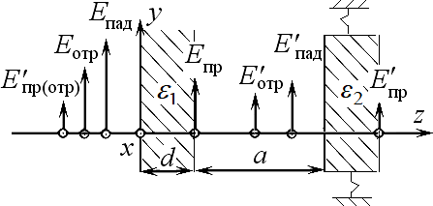
Рис. 2.3.1. Обобщенная схема экранирования.

Из граничных условий для схемы, приведенной на рис.1, в общем слу- чае известно решение результирующего коэффициента отражения:

𝑅 = 𝐸′пр(отр) = 𝐾−1{(𝑟
+ 𝑟 𝑒^{𝑗2𝑘}0𝑎)𝑒^{𝑗2𝑘}𝑖𝑑 + 𝑟 (1 + 𝑟 𝑟 𝑒^{𝑗2𝑘}0𝑎)} (2.3.3)

(𝑓)
𝐸пад 2 3
1 2 3

где
K = 1 + r2r3e ^{j2k}0a + r1(r2 + r3e ^{j2k}0a )e ^{j2k}1d , d – толщина диэлектрического пре-

пятствия, a – расстояние между экранами;
ri – коэффициенты отражения. Для

идеально проводящей металлической поверхности
r3 = 1.

Для данных, характеризующих геометрические и физические параметры экранов, приведем выражения для оценки эффективности однослойных диэлек- трических, а также металлических сетчатых и перфорированных экранов.
Коэффициент экранирования однослойного диэлектрического экрана оценивается по выражению:
1  𝐾Э = 1 𝑍0 𝑍Э ,  𝑐ℎ(𝑟Э𝑡Э) + 2 [𝑍Э + 𝑍0] 𝑠ℎ(𝑟Э𝑡Э) | (2.3.4)

где 𝑟_{Э} = 𝑗𝜔√𝜀_{К}𝜇_{а} – коэффициент распространения электромагнитной волны в экране; 𝜀К𝜇а – комплексная диэлектрическая и абсолютная магнитная проница- емость; 𝑡Э – толщина экрана; 𝑍₀=120π – характеристическое сопротивление;

𝑍Э
= 𝑍0

√𝜇 – характеристическое сопротивление волны в экране.
𝜀

Таким образом, эффективность экранирования для диэлектрического экрана рассчитывается по формуле:
1  𝐴 = 20 lg ( ).  𝐾Э | (2.3.5)

При этом для случая оценки эффективности экранирования по отдель- ным компонентам электромагнитного поля можно использовать следующие формулы:
E0 H0  AE = 20 lg (E ) и AH = 20 lg (H ).  Э Э | (2.3.6)

Здесь Е₀ (Н₀) – напряженность электрической (магнитной) составляющей поля в отсутствии экрана, E_{Э}(H_{Э}) – напряженность электрической (магнитной) составляющей поля при наличии экрана в той же точке пространства.
Теоретическое решение задачи экранирования, определение значений напряженности полей в общем случае чрезвычайно затруднительно, поэтому в зависимости от типа решаемой задачи представляется удобным рассматривать отдельные виды экранирования: электрическое, магнитостатическое и электро- магнитное. Последнее является наиболее общим и часто применяемым, так как в большинстве случаев экранирования приходится иметь дело либо с перемен- ными, либо с флуктуирующими и реже – действительно со статическими поля- ми.
Теоретические и экспериментальные исследования ряда авторов показа- ли, что форма экрана незначительно влияет на его эффективность. Главным фактором, определяющим качество экрана, являются радиофизические свой- ства материала и конструкционные особенности. Это позволяет при расчете эффективности экрана в реальных условиях пользоваться наиболее простым его представлением: сфера, цилиндр, плоскопараллельный лист и т. п. Такая замена реальной конструкции не приводит к сколько-нибудь значительным отклонени- ям реальной эффективности от расчетной, так как основной причиной ограни- чивающей достижение высоких значений эффективности экранирования явля- ется наличие в экране технологических отверстий (устройства ввода-вывода, вентиляции).
Эффективность экранирования сетчатого экрана можно рассчитать по формуле:
𝜆  𝐴 = 𝑆 .  2𝑆 [𝑙𝑛 (2𝜋 𝛾)] | (2.3.7)

Здесь S – ширина прутьев сетки, мм, γ – шаг сетки, мм.
Эффективность экранирования перфорированного экрана определяется по формуле:

𝑎²𝜆 2  𝐴 ≈ [0,5 𝑚𝑖𝑛]  𝐷3 | (2.3.8)
Здесь D – диаметр отверстий, мм, a – шаг между отверстиями, мм.

Задание на выполнение работы
Исследовать зависимость эффективности экранирования от папармет- рических переменных конструкции экранов:
- для диэлектрического экрана (FR-4): толщина d;
- для сетчатого экрана: ширина прутьев сетки S и шаг сетки γ.
- для перфорированного экрана: диаметр отверстий D и шаг между отверстиями a.
- Частотный диапазон исследования 0,01…5 ГГц. Варианты параметризации приведены в таблице 2.3.1.
Таблица 2.3.1.

d, мм | 1 | 2 | 4
S, мм | 0,035 | 0,05 | 0,1
γ, мм | 1 | 2 | 4
D, мм | 5 | 10 | 20
a, мм | 10 | 20 | 30

Порядок выполнения работы
- Запустить программу FEKO.
- Загрузить файл с проектом электромагнитных экранов.
- Установить диапазон генерации частот в диапазоне 0,01…5 ГГц, шаг дискретизации установить 100 МГц.
- Установить напряжение питания антенны от гармонического генератора 100 мВ и мощность сигнала 1 мВт.
- Входное сопротивление генератора сигнала установить 50 Ом.
- Выбрать диэлектрический экран и задать его параметризацию согласно табл.1.
- Запустить POSTFEKO.
- Измерить напряженность поля в отсутствии экрана.
- Исследовать коэффициенты отражения и прохождения электромагнитно- го поля через экран. Снять зависимость перераспределения абсолютной величины электрической компоненты поля для трех значений параметра

толщины диэлектрического экрана. Результаты свести в таблицу 2.1. Графики приложить к отчету.
- Выбрать в CADFEKO сетчатый экран и по аналогии выполнить пункты 7-
9. Результаты свести в таблицу 2.3.2.
- Выбрать в CADFEKO перфорированный экран и по аналогии выполнить пункты 7-9. Результаты свести в таблицу 2.3.3.
- Рассчитать коэффициенты эффективности для трех экранов в установ- ленном диапазоне частот. Построить зависимость показателя эффектив- ности экранирования от частоты для варьируемых переменных, приве- денных в таблице 2.3.1.

Таблица 2.3.2

f, ГГц |  | 0,01 | …. | 0,5 | …. | 1 | …. | 1,9 | 2
d=1 мм | EЭ
 | AE
d=2 мм | EЭ
 | AE
d=4 мм | EЭ
 | AE
Таблица 2.3.3.

f, ГГц |  | 0,01 | …. | 0,5 | …. | 1 | …. | 1,9 | 2
S=0,05  γ=1 | EЭ
 | AE
S=0,035  γ=2 | EЭ
 | AE
S=0,1  γ=4 | EЭ
 | AE
Таблица 2.3.4.

f, ГГц |  | 0,01 | …. | 0,5 | …. | 1 | …. | 1,9 | 2
D=5  a=10 | EЭ
 | AE
D=10  a=20 | EЭ
 | AE
D=20  a=30 | EЭ
 | AE

Требования к отчету
Отчет оформляется каждым студентом индивидуально. Он должен содер- жать краткое описание виртуального эксперимента, результаты измерений в виде таблиц и графиков, анализ результатов и выводы.

Контрольные вопросы
- В чем состоят задачи электромагнитной совместимости?
- Приведите принципы работы экранов различных типов, их конструкции и материалы.
- Приведите основные характеристики отражающих и поглощающих экранов.
- Приведите основные конструкции экранов, применяемых в СВЧ диапазоне.
- Что такое эффективность экранирования?
- Что такое коэффициент отражения и прохождения?
- Как влияют характеристики экранов на качество работы РЭС?

Литература
  - Техническая электродинамика : Учеб. пособие: [В 2 ч.] / И. Ф. Будагян, В. Ф. Дубровин. - М.: МГТУ МИРЭА, 2014.
  - Техническая электродинамика : Учеб. пособие: [В 2 ч.] / И. Ф. Будагян, В. Ф. Дубровин. - М.: МИРЭА, 2012.
  - Техническая электродинамика. Устройства СВЧ и антенны [Электронный ресурс]: мультимедийное учебное пособие / И. Ф. Будагян, Д. Ф. Рома- нов, Г. Г. Щучкин. - М.: МИРЭА, 2011. - Электрон. опт. диск (ISO).
  - Техническая электродинамика: Метод. указ. по выполнению лаб. работ по направлению 211000 "Конструирование и технология электронных средств" / И. Ф. Будагян, В. Ф. Дубровин, Г. Г. Щучкин. - М.: МИРЭА, 2014. - 32 с.
  - Устройства СВЧ и антенны / Под ред. Д.И. Воскресенского. - М.: Радио- техника, 2006.
  - Будагян И.Ф., Головченко Г.С., Дубровин В.Ф. Техническая электроди- намика. Конструкции экранов и антенных устройств. Методические ука- зания по выполнению лабораторных работ / МИРЭА. - М. , 1997.
  - Будагян И.Ф., Дубровин В.Ф., Щучкин Г.Г. Техническая электродинами- ка. Методические указания по выполнению лабораторных работ./ МИР- ЭА. - М., 2008.
  - Банков С.Е., Курушин А.А. Практикум проектирования СВЧ структур с помощью FEKO - М.: ЗАО «НПП РОДНИК», 2009. - 200 с.
  - https://www.feko.info/

ВОЛНОВЫЕ ПРОЦЕССЫ В МАТЕРИАЛЬНЫХ СРЕДАХ

      - ЛАБОРАТОРНАЯ РАБОТА №1

МОДЕЛИРОВАНИЕ ВОЛНОВЫХ ПРОЦЕССОВ В НЕОДНОРОДНЫХ СРЕДАХ И РАСЧЕТ КОМПЛЕКСНЫХ КОЭФФИЦИЕНТОВ ОТРАЖЕ- НИЯ И ПРОХОЖДЕНИЯ ВОЛНЫ
Цель работы: Ознакомление с основными волновыми процессами, про- исходящими в средах с изменяющимся коэффициентом преломления. Приобре- тение практических навыков работы с компьютерной техникой при расчете комплексных коэффициентов отражения (и прохождения) волны от таких сред.

Краткие теоретические сведения
Неоднородно называется среда, в которой существует две или более об- ласти, имеющие разные радиофизические свойства при распространение элек- тромагнитных волн.
Электромагнитная волна (ЭМВ) представляет собой совокупность пере- менного электрического и магнитного поля и характеризуется векторами напряженности E и H. Анализ уравнений Максвелла показывает, что эти векто- ры перпендикулярны друг другу и направлению распространения волны, то есть ЭМВ обладает строго поперечной структурой.
На рис.3.1.1 схематически изображена ситуация, соответствующая изуча- емому волновому процессу распространению ЭМВ через неоднородную среду, которую можно разделить на две части. Среды (1) и (2) имеют границу раздела, которой является плоскость X0Y в выбранной системе координат. Направления распространения волн указаны лучами: «п» – для падающей волны, «oтр» – для отраженной волны, «пр» – для преломленной волны (прошедшей волны), рас- пространяющейся во второй среде.
Если провести нормаль к поверхности раздела (в данном случае она сов- падает с осью z), то можно ввести определение «плоскости падения». Плос- кость падения волны – это плоскость, в которой лежит направление распро- странения падающей волны и нормаль к поверхности раздела.

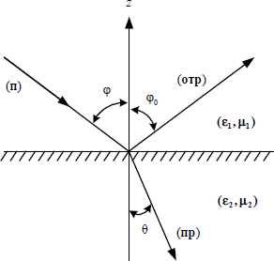

Рис. 3.1.1. Падающая, отраженная и прошедшая электромагнитные волны.

Так, на рис.3.1.1 плоскость падения совпадает с плоскостью 0Y. Обозна- чим углы, которые образуют лучи с нормалью: φ – для падающей волны, φ₀ – для отраженной волны, θ – для преломленной волны. В дальнейшем нас будет интересовать задача нахождения углов φ₀ и θ, а также задача нахождения коэф- фициентов отражения Γ и прохождения P, определяющих амплитуды волн.
С использованием направляющих косинусов запишем для падающей плоской волны:

𝐸̇ = 𝐸̇ 𝑒𝑥𝑝[−𝑗𝐾 (𝑥𝑐𝑜𝑠𝛼 + 𝑦𝑐𝑜𝑠𝛼 + 𝑧𝑐𝑜𝑠𝛼 )], 𝑘 = 𝜔 √𝜀 𝜇  п 0п 1 1 2 3 1 𝑐 1 1 | (3.1.1)
Обозначив радиус-вектор:

𝑟 = 𝑖𝑥 + 𝑗𝑦 + 𝑘𝑧 | (3.1.2)
Тогда:

𝐸̇п = 𝐸̇0пexp(−𝑗𝑘1𝑟) | (3.1.3)
Если α₁ = 90⁰ ; α₂ = 90⁰ – φ, а α₃ = φ. Тогда:

𝐸̇п = 𝐸̇0пexp[−𝑗𝑘1(𝑦𝑠𝑖𝑛𝜑 − 𝑧𝑐𝑜𝑠𝜑)] | (3.1.4)
т.е. падающая плоская волна не зависит от координаты x. Поскольку на границе раздела (z = 0) должно выполняться условие равенства тангенциальных состав- ляющих векторов E, можно сделать следующий вывод: отраженная и прелом- ленная волны также не зависят от координаты x (так как в противном случае невозможно выполнить граничное условие), а это означает, что все три луча: падающий, преломленный и отраженный лежат в одной плоскости – плоскости падения.
Запишем для векторов E отраженной и преломленной волны выражения:

𝐸̇𝜃 = 𝐸̇0𝜃 exp[−𝑗𝑘1(𝑦𝑠𝑖𝑛𝜑0 + 𝑧𝑐𝑜𝑠𝜑0)],  поскольку 𝛽1 = 90∘, 𝛽2 = 90∘ − 𝜑0, 𝛽3 = 𝜑0  𝐸̇пр = 𝐸̇опр exp[−𝑗𝑘2(𝑦𝑠𝑖𝑛𝜃 + 𝑧𝑐𝑜𝑠𝜃)],  где 𝑘 = 𝜔 √𝜀 𝜇 (т. к. 𝛾 = 90∘, 𝛾 = 90∘ − 𝜃, 𝛾 = 𝜃  2 𝑐 2 2 1 2 3 | (3.1.5)  (3.1.6)
На границе раздела (z = 0) должно выполняться условие

𝐸̇𝑛𝜏 + 𝐸̇𝑜𝜏 = 𝐸пр.𝜏 | (3.1.7)
Данное условие может быть выполнено только в случае равенства экспо- ненциальных множителей падающей и прошедшей волны.
Тогда:

𝑘1𝑠𝑖𝑛𝜑 = 𝑘1𝑠𝑖𝑛𝜑0 = 𝑘2𝑠𝑖𝑛𝜃 | (3.1.8)
Из данного равенства вытекает закон Снеллиуса и основные постулаты геометрической оптики.
При анализе коэффициентов отражения и преломления мы в анализе не учитывали поляризацию падающей волны, однако теперь она нам понадобится. Введем определения:
- Если вектор Е_{п} лежит в плоскости падения, то поляризация называется вертикальной. Если вектор Е_{п} перпендикулярен плоскости падения (па- раллелен границе раздела), то поляризация называется горизонтальной.
- Коэффициентом отражения Г называется отношение комплексных ам- плитуд тангенциальных составляющих векторов Е отраженной и падаю- щей волн.
- Коэффициентом прохождения Р называется отношение комплексных амплитуд тангенциальных составляющих векторов Е преломленной и па- дающей волн.
Эти коэффициенты позволяют найти амплитуды и начальные фазы отра- женной и преломленной волн, если известны параметры падающей волны и сред распространения.
Для случая вертикальной поляризации (рис.3.1.2) имеем:

𝐸̇отр.𝜏 𝐸̇отр.𝜏 Гв = 𝐸̇ | 𝑃в = 𝐸̇ |  п.𝜏 𝑧=0 п.𝜏 𝑧=0 | (3.1.9)

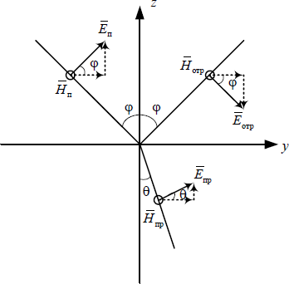
Рис. 3.1.2. Ориентация векторов электромагнитного поля при вертикальной
поляризации.

Воспользуемся граничными условиями для тангенциальной составляю- щей вектора H:

𝐻̇ = 𝑖 𝐸̇п 𝑒𝑥𝑝[−𝑗𝑘 (𝑦𝑠𝑖𝑛𝜑 − 𝑧𝑐𝑜𝑠𝜑)]  п 𝑍1 1  𝐸̇отр  𝐻̇ отр = −𝑖 𝑍 𝑒𝑥𝑝[−𝑗𝑘1(𝑦𝑠𝑖𝑛𝜑 + 𝑧𝑐𝑜𝑠𝜑)]  1  𝐸̇пр  𝐻̇ пр = 𝑖 𝑍 𝑒𝑥𝑝[−𝑗𝑘2(𝑦𝑠𝑖𝑛𝜃 + 𝑧𝑐𝑜𝑠𝜃)]  2  Далее, поскольку 𝐻̇п.𝜏 + 𝐻̇отр.𝜏 = 𝐻̇пр.𝜏, получим  𝐸̇ − 𝐸̇ = 𝑍1 𝐸̇ ,  п отр 𝑍2 пр | (3.1.10)  (3.1.11)  (3.1.12)  (3.1.13)

где 𝑍 = √𝜇10, 𝑍
= √𝜇20
- волновые сопротивления сред. В рассматриваемом

1 𝜀10 2
𝛿20

случае эти выражения упрощаются, т.к. 𝜇₁ = 𝜇₂ = 𝜇. С другой стороны 𝐸̇п.𝜏 + 𝐸̇отр.𝜏 = 𝐸̇пр.𝜏 или

𝑐𝑜𝑠𝜑(𝐸̇п + 𝐸̇отр) = 𝑐𝑜𝑠𝜃 × 𝐸̇п | (3.1.14)
Таким образом, из выше приведенных выражений имеем коэффициенты отражения и прохождения для вертикально поляризованной волны:

𝑍2𝑐𝑜𝑠𝜃 − 𝑍1𝑐𝑜𝑠𝜑 2𝑍2𝑐𝑜𝑠𝜑  Гв = 𝑍 𝑐𝑜𝑠𝜑 + 𝑍 𝑐𝑜𝑠𝜃 , Рв = 𝑍 𝑐𝑜𝑠𝜃 + 𝑍 𝑐𝑜𝑠𝜑  2 1 2 1 | (3.1.13)

Для случая горизонтальной поляризации (рис.3.1.3) имеем:

𝐻̇ = (𝑘𝑠𝑖𝑛𝜑 + 𝑗𝑐𝑜𝑠𝜑) 𝐸̇п 𝑒𝑥𝑝[−𝑗𝑘 (𝑦𝑠𝑖𝑛𝜑 − 𝑧𝑐𝑜𝑠𝜑)]  п 𝑍1 1 | (3.1.14)
𝐸̇отр  𝐻̇ отр = (𝑘𝑠𝑖𝑛𝜑 + 𝑗𝑐𝑜𝑠𝜑) 𝑍 𝑒𝑥𝑝[−𝑗𝑘1(𝑦𝑠𝑖𝑛𝜑 + 𝑧𝑐𝑜𝑠𝜑)]  1 | (3.1.15)
𝐸̇пр  𝐻̇ пр = (𝑘𝑠𝑖𝑛𝜑 + 𝑗𝑐𝑜𝑠𝜑) 𝑍 𝑒𝑥𝑝[−𝑗𝑘2(𝑦𝑠𝑖𝑛𝜃 + 𝑧𝑐𝑜𝑠𝜃)]  2 | (3.1.16)
Для тангенциальных составляющих векторов 𝐸 и 𝐻 на границе раздела имеем:

𝐸̇п + 𝐸̇отр = 𝐸̇пр | (3.1.17)
Таким образом, из выше приведенных выражений имеем коэффициенты отражения и прохождения для горизонтально поляризованной волны:

𝑍2𝑐𝑜𝑠𝜑 − 𝑍1𝑐𝑜𝑠𝜃 2𝑍2𝑐𝑜𝑠𝜑  Гг = 𝑍 𝑐𝑜𝑠𝜑 + 𝑍 𝑐𝑜𝑠𝜃 , Рг = 𝑍 𝑐𝑜𝑠𝜑 + 𝑍 𝑐𝑜𝑠𝜃  2 1 2 1 | (3.1.18)
Рассмотрим теперь, при каких условиях коэффициенты отражения для вертикально поляризованных волн обращаются в ноль. Для этого запишем вы- ражение:

𝜇2 − 𝜀2  𝑠𝑖𝑛𝜑 = √𝜇1 𝜀1  𝛿 𝜀1 − 𝜀2  𝜀2 𝜀1 | (3.1.19)

Угол падения φ_{б}, при котором отсутствует отраженная волна (для верти- кально поляризованной волны), называется углом Брюстера:

𝜀2  𝜑𝛿 = 𝑎𝑟𝑐𝑡𝑔√𝜀  1 | (3.1.20)

Рассмотрим, при каких условиях коэффициенты отражения для горизон- тальной поляризованных волн обращаются в ноль. Для этого запишем выраже- ние:

𝜀2 − 𝜇2  𝑠𝑖𝑛𝜑 = √𝜀1 𝜇1  𝛿 𝜇1 − 𝜇2  𝜇2 𝜇1 | (3.1.21)

Таким образом, если волна горизонтально поляризована, то для немаг- нитных сред невозможно найти вещественный угол, при котором будет отсут- ствовать отраженная волна.

Порядок выполнения работы
  - Загрузить программу FEKO.
  - Открыть проект моделирования неоднородных сред.
  - Исследовать распределение коэффициентов отражения и прохождения для частотного диапазона облучаемых диэлектрическую платину ра- диоволн 0,1…1 ГГц с шагом 100 МГц.
  - Мощность генератора установить 1 мВт, входное сопротивление 50 Ом для согласования с входным импедансом облучающей рупорной антенны.
  - В заданном частотном диапазоне снять измерения модульных величин падающей, отраженной, и прошедшей электрической компоненты для трех значений диэлектрической проницаемости платины: 2,0; 4,0; 10. Результаты исследования занести в таблице 3.1.1. Графики приложить к отчету.

Таблица 3.1.1.

f, ГГц |  | 0,1 | 0,2 | 0,3 | 0,4 | 0,5 | 0,6 | 0,7 | 0,8 | 0,9 | 1,0
ε_{r}=2,0 | Eотр
 | Eпр
 | Г
 | P
ε_{r}=4,0 | Eотр
 | Eпр
 | Г
 | P
ε_{r}=10 | Eотр
 | Eпр
 | Г
 | P

Требования к отчету
Отчет оформляется каждым студентом индивидуально. Он должен со- держать краткое описание виртуального эксперимента, результаты измерений в виде таблиц и графиков, анализ результатов и выводы.

Контрольные вопросы
- Приведите основные виды волновых процессов в неоднородных средах;
- Приведите основные формулы для коэффициентов отражения и прохож- дения волны.
- Что такое вертикально и горизонтально поляризованная электромагнит- ная волна?
- В каких случаях коэффициент отражения равен 1?
- Что такое волновое сопротивление свободного пространства и волновое сопротивление среды?
- В чем физический смысл волнового (характеристического) сопротивле- ния свободного пространства?
- Как влияет изменение частоты ЭМВ на коэффициент отражения прохож- дения?

Литература
- Волновые процессы в материальных средах [Электронный ресурс]: учеб- ное пособие / И.Ф. Будагян. — М.: МГТУ МИРЭА, 2012. — Электрон. опт. диск (ISO)
- Волновые процессы при излучении и распространении электромагнитных волн и наносекундных импульсов [Электронный ресурс]: учеб. пособие / И. Ф. Будагян, В. Ф. Дубровин. — М.: МИРЭА, 2011. — Электрон. опт. диск (ISO)
- Электродинамика: Учебное пособие для вузов / И.Ф. Будагян, В.Ф. Дуб- ровин, А.С. Сигов. — М.: Альфа-М, 2013. — 304 с.: ил. — (Современные технологии).
- Электродинамика и распространение радиоволн: учебное пособие / И.Ф. Будагян, В.Ф. Дубровин, А.С. Сигов. — М.: МГТУ МИРЭА, 2014. — 192с.
- Теория волновых процессов: Учеб. пособие для ун-тов по спец. "Радио- физика и электроника" / И. Т. Кравченко. — М.: Едиториал УРСС, 2003. — 237 с.

- Теория волн: Учеб. пособие для студентов спец. ун-тов / М.Б. Виноградо- ва, О.В. Руденко, А.П. Сухоруков. — М.: Наука, 1979. — 383 с.
- Теория волн [Электронный ресурс] / Виноградова М. Б., Руденко О. В., Сухоруков А. П.. — 1979. — 384 с.
- Банков С.Е., Курушин А.А. Практикум проектирования СВЧ структур с помощью FEKO - М.: ЗАО «НПП РОДНИК», 2009. - 200 с.
- Электродинамика и распространение радиоволн: Метод. указ. по выпол- нению лабораторных работ. — М.: МИРЭА, 2011. — 32 с.
- Будагян И.Ф., Щучкин Г.Г. Электродинамика и распространение радио- волн, устройства СВЧ и антенны, теория дифракции, волновые процессы в материальных средах. Лабораторный комплекс. Методические указания по выполнению лабораторных работ / МИРЭА. - М., 2007.

      - ЛАБОРАТОРНАЯ РАБОТА №2

ИЗМЕРЕНИЕ ХАРАКТЕРИСТИК ДИСПЕРГИРУЮЩИХ СРЕД И РАСЧЕТ ИХ КОЭФФИЦИЕНТОВ ОТРАЖЕНИЯ, ПОГЛОЩЕНИЯ И ПРОХОЖДЕНИЯ
Цель работы: Ознакомление с основными типами диспергирующих сред (коэффициент преломления которых зависит от частоты распространяющейся волны) и методами исследования их характеристик путем расчета коэффициен- тов отражения, поглощения и прохождения.

Краткие теоретические сведения

Дисперсия – это зависимость фазовой скорости в среде от частоты. Дис- пергирующей называется среда, в которой наблюдается дисперсия (рассеяние) электромагнитных волн. Параметры этой среды зависят от частот и волновых векторов возбуждаемых в ней гармонических полей. Понятие диспергирующей среды строго определено только для линейных однородных сред. При описании диспергирующей среды принято говорить о дисперсии того или иного конкрет- ного параметра: диэлектрической проницаемости, показателя преломления, проводимости и др. Различают дисперсию временную (зависимость параметра от частоты) и пространственную (зависимость от волнового вектора). Времен- ная дисперсия обусловлена инерционностью микропроцессов в среде, про- странственная – их нелокальностью.
В недиспергирующей среде все плоские волны, образующие пакет, рас- пространяются с одинаковой фазовой скоростью υ_{Ф}. Очевидно, что в данном случае скорость перемещения пакета совпадает со скоростью υ_{ф}. В диспергирующей среде каждая волна диспергирует со своей скоростью, пакет с течением времени расплывается, его ширина увеличивается. Если дисперсия невелика, то расплывание не происходит слишком быстро.
Скорость, с которой перемещается центр пакета электромагнитных волн, называется групповой скоростью υ_{гр} ≠ υ_{ф}. В диспергирующей среде груп- повая скорость может быть больше или меньше фазовой. В диспергирующих средах, к числу которых принадлежат все среды (в малой или явной степени выраженности, кроме вакуума), только бесконечная синусоидальная (монохро- матическая) волна распространяется без искажения и с определенной скоро- стью.
Рассмотрим неполярные диэлектрики, в которых центры положительных и отрицательных зарядов совпадают. В отсутствии внешнего поля в таких ди-

электриках молекулы не обладают собственным дипольным моментом. Под действием поля волны электроны смещаются, и каждая молекула поляризуется и приобретает дипольный момент. В таком случае показатель диэлектрической проницаемости приобретает нестационарный, а функционально зависимый от частоты комплексный характер.
В общем случае для различных сред от частоты могут зависеть действи- тельная и мнимая части как диэлектрической проницаемости, так и магнитной:
𝜀 = 𝜀′ + 𝑗𝜀′′, 𝜇 = 𝜇′ + 𝑗𝜇′′. При этом достаточно, чтобы это зависимость имела место у любого из параметров. Примером тому может служить проводящая среда, у которой мнимая часть диэлектрической проницаемости 𝜀′′ = 𝜎/𝜔.
Таким образом, общая теория распространения электромагнитных волн через диспергирующие среды отчасти повторяет теорию распространения элек- тромагнитных волн через неоднородные среды (лабораторная работа №1). Од- нако в случае рассмотрения среды с частотной дисперсией показателя диэлек- трической проницаемости во всех формулах из работы №1 показатель диэлек- трической проницаемости заменяется на функцию вида 𝜀 = 𝑓(𝜔).
В таком случае коэффициенты отражения, поглощения и прохождения в случае диспергирующих сред также приобретают частотную зависимость.
Определим фазовую скорость в среде, электромагнитные параметры ко- торой не зависят от частоты:

𝜔 1 𝑐  𝑣ф = 𝑘 = √𝜀𝜇 = √𝜀 𝜇 ,  𝑟 𝑟 | (3.2.1)
т.е. в среде без дисперсии фазовая скорость не зависит от частоты, при этом фа- зовая и групповая скорости совпадают: υ_{г} ≠ υ_{ф}.
Заметим, что понятие групповой скорости вводится для случая распро- странения немонохроматических электромагнитных сигналов, обладающих пусть узким, но спектром частот. Групповая скорость характеризует скорость движения максимума огибающей сигнала, а фазовая – скорость движения точ- ки с определенной фазой высокочастотного заполнения сигнала. В тех случаях, когда понятие групповой скорости сохраняет смысл, она характеризует ско- рость движения энергии.
Фазовая скорость в среде с дисперсией зависит от частоты и не равна групповой:
𝑣ф = 𝑣ф(𝜔); 𝑣ф ≠ 𝑣гр(𝜔); 𝑣гр = 𝑑𝜔/𝑑𝑘 | (3.2.2)

Такими же особенностями обладают волны с дисперсией, рас- пространяющиеся в линиях передачи СВЧ. Под волновым числом здесь пони- мается продольное волновое число β (фазовая постоянная). Для них:

𝜔  𝑣ф = 𝛽 ; 𝑣гр = 𝑑𝜔/𝑑𝛽; 𝛽 = 2𝜋/𝜆в | (3.2.3)

где λ_{В} длина волны в линии передачи; β нелинейным образом зависит от ча- стоты.
Существуют различные механизмы дисперсии на разных частотах. Так, в СВЧ-диапазоне у диэлектриков преобладает релаксационная дисперсионная за- висимость, а в оптическом диапазоне – резонансная.
Частотные зависимости для релаксационного и резонансного диэлектри- ческих спектров показаны соответственно на рис.3.2.1. Индексом «н» отмечены нормированные значения действительной и мнимой частей диэлектрической проницаемости; τ – постоянная релаксации. При этом:

ε(0) = lim ε(ω), ε(∞) = lim ε(ω). | (3.2.4)

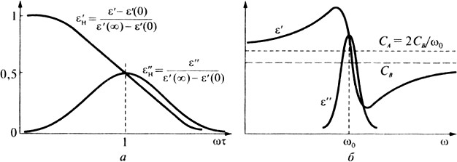
Рис. 3.2.1. Распределение действительной и мнимой диэлектрической проница- емости в диспергирующей среде в зависимости от частоты электромагнитных колебаний.
Магнитодиэлектрики обладают аналогичными, но более сложными дис- персионными зависимостями: к релаксационному и резонансному спектрам до- бавляется вращательный. Спектры реальных материалов могут быть разложены на эти простейшие. Действительная и мнимая части диэлектрической (и маг- нитной) проницаемости не являются независимыми и связаны между собой со- отношениями Крамерса-Кронига во всем частотном диапазоне:

∞ ′′( x )  ε′(ω) − ε′(∞) = 2 ∫ xε dx,  π 0 x² − ω²  ε′′(ω) = − 1 ∫ ε′( x ) − ε′(∞)dx + σ / ω,  ∞  π −∞ x − ω | (3.2.5)  (3.2.6)

где перечеркнутый интеграл означает, что он берется в смысле главного значе- ния.
В средах и линиях с дисперсией при передаче сигналов (не мо- нохроматических) происходит «расплывание» волнового пакета. Поэтому при выборе материалов обычно работают на них в той части диапазона, где диспер- сия незначительна. В частотных диапазонах, где потери увеличиваются с ро- стом частоты, имеет место нормальная дисперсия, а там, где потери, наоборот, уменьшаются, - аномальная. В некоторых случаях, в частности при создании специальных широкодиапазонных поглощающих экранов, используют ано- мальную дисперсию в области сильного поглощения.

Порядок выполнения работы
- Загрузить программу FEKO.
- Открыть проект моделирования диспергирующих сред.
- Исследовать распределение коэффициентов отражения и прохождения для частотного диапазона облучаемых диэлектрическую платину ра- диоволн 0,1…1 ГГц с шагом 100 МГц.
- Мощность генератора установить 1 мВт, входное сопротивление 50 Ом для согласования с входным импедансом облучающей рупорной антенны.
- Задать функциональную зависимость для показателя диэлектрической проницаемости вида 𝜀 = 𝜀₁ exp(−𝛽𝜔). Значения коэффициентов β ука- заны в таблице 3.2.1 по вариантам. ε₁ – диэлектрическая проницае- мость материала FR-4.
- В заданном частотном диапазоне снять измерения модульных величин падающей, отраженной, и прошедшей электрической компоненты. Ре- зультаты исследования занести в таблице 3.2.2. Графики приложить к отчету.
- Задать функциональную зависимость для показателя диэлектрической проницаемости вида 𝜀 = 𝜀₁ exp(𝛽𝜔). Значения коэффициентов β ука- заны в таблице 3.2.1 по вариантам. ε₁ – диэлектрическая проницае- мость материала FR-4.

- В заданном частотном диапазоне снять измерения модульных величин падающей, отраженной, и прошедшей электрической компоненты. Ре- зультаты исследования занести в таблице 3.2.3. Графики приложить к отчету.
Таблица 3.2.1.

β_{n} | 10-1 | 10-2 | 10-3 | 10-4 | 10-5 | 10-6 | 10-7 | 10-8 | 10-9 | 10-10
№ варианта  (n) | 1 | 2 | 3 | 4 | 5 | 6 | 7 | 8 | 9 | 10

Таблица 3.2.2.

f, ГГц |  | 0,1 | 0,2 | 0,3 | 0,4 | 0,5 | 0,6 | 0,7 | 0,8 | 0,9 | 1,0
– β_{n} | Eотр
 | Eпр
 | Г
 | P
 | α

Таблица 3.2.3.

f, ГГц |  | 0,1 | 0,2 | 0,3 | 0,4 | 0,5 | 0,6 | 0,7 | 0,8 | 0,9 | 1,0
+ β_{n} | Eотр
 | Eпр
 | Г
 | P
 | α

Требования к отчету
Отчет оформляется каждым студентом индивидуально. Он должен со- держать краткое описание виртуального эксперимента, результаты измерений в виде таблиц и графиков, анализ результатов и выводы.

Контрольные вопросы
- Приведите основные электродинамические характеристики диспергирую- щих сред.
- Приведите пример частотной зависимости коэффициентов отражения, по- глощения и прохождения.
- Как влияет частотная дисперсия в диэлектрике на распространение суб- наносекундных сигналов? Каковы недостатки явления частотной дисперсии и

возможно ли эффекты частотной зависимости магнитодиэлектрических показа- телей использовать на практике в исследовательских целях, и в каком направ- лении?
- Приведите пример частотной дисперсии показателя диэлектрической про- ницаемости.
- Приведите пример частотной дисперсии показателя магнитной проницае- мости.
- Что такое фазовая и групповая скорость?
- Приведите пример частотной дисперсии в метаматериалах?

Литература
  - Волновые процессы в материальных средах [Электронный ресурс]: учеб- ное пособие / И.Ф. Будагян. — М.: МГТУ МИРЭА, 2012. — Электрон. опт. диск (ISO)
  - Волновые процессы при излучении и распространении электромагнитных волн и наносекундных импульсов [Электронный ресурс]: учеб. пособие / И. Ф. Будагян, В. Ф. Дубровин. — М.: МИРЭА, 2011. — Электрон. опт. диск (ISO)
  - Электродинамика: Учебное пособие для вузов / И.Ф. Будагян, В.Ф. Дуб- ровин, А.С. Сигов. — М.: Альфа-М, 2013. — 304 с.: ил. — (Современные технологии).
  - Электродинамика и распространение радиоволн: учебное пособие / И.Ф. Будагян, В.Ф. Дубровин, А.С. Сигов. — М.: МГТУ МИРЭА, 2014. — 192с.
  - Теория волновых процессов: Учеб. пособие для ун-тов по спец. "Радио- физика и электроника" / И. Т. Кравченко. — М.: Едиториал УРСС, 2003. — 237 с.
  - Теория волн: Учеб. пособие для студентов спец. ун-тов / М.Б. Виноградо- ва, О.В. Руденко, А.П. Сухоруков. — М.: Наука, 1979. — 383 с.
  - Банков С.Е., Курушин А.А. Практикум проектирования СВЧ структур с помощью FEKO - М.: ЗАО «НПП РОДНИК», 2009. - 200 с.
  - Электродинамика и распространение радиоволн: Метод. указ. по выпол- нению лабораторных работ. — М.: МИРЭА, 2011. — 32 с.
  - Будагян И.Ф., Щучкин Г.Г. Электродинамика и распространение радио- волн, устройства СВЧ и антенны, теория дифракции, волновые процессы в материальных средах. Лабораторный комплекс. Методические указания по выполнению лабораторных работ / МИРЭА. - М., 2007.

      - ЛАБОРАТОРНАЯ РАБОТА №3

ИЗУЧЕНИЕ РАСПРОСТРАНЕНИЯ ЭЛЕКТРОМАГНИТНЫХ ВОЛН В ГИРОМАГНИТНЫХ СРЕДАХ (НАМАГНИЧЕННОМ ФЕРРИТЕ)
Цель работы: Ознакомление с особенностями волновых процессов, про- исходящих в гиромагнитных среда, в частности ферритах с продольным и по- перечным намагничивающими полями. Ознакомится с принципами параметри- ческого моделирования в среде FEKO.

Краткие теоретические сведения
Гиротропными называют анизотропные среды, характеризующиеся несимметричным тензором показателя диэлектрической или магнитной прони- цаемости. В природе обычно встречаются анизотропные среды, диэлектриче- ская проницаемость которых является тензорной величиной, а магнитная про- ницаемость – скалярной (или наоборот): гидроэлектрические и гиромагнитные.
Из гиромагнитных сред в технике СВЧ наиболее широко применяются ферриты – ферромагнитные полупроводники, по электрической проводимости резко отличающиеся от ферромагнитных металлов. Электромагнитные волны распространяются в ферритах со сравнительно небольшим затуханием, обна- руживая при этом ряд существенных особенностей. Вопросы физики ферритов, необходимые для понимания их поведения в электромагнитных полях, могут быть рассмотрены в рамках так называемой феноменологической теории, не учитывающей тепловых эффектов и основанной на совместном решении мате- риальных уравнений среды с уравнением волчка, которое описывает прецессию магнитных диполей в подмагниченном феррите (для плазмы – с уравнением движения заряженных частиц в присутствии поля).
Можно показать, что феррит, намагниченный постоянным магнитным полем Н₀, направленным вдоль оси z, для переменного электромагнитного поля обладает магнитной проницаемостью вида (тензор применяется к комплексным амплитудам):

𝜇1 −𝑗𝑘 0  𝜇̂ = (𝑗𝑘 𝜇₁ 0 )  0 0 𝜇3 | (3.3.1)

где

𝜇1 = 𝜇′1 − 𝑗𝜇"1, 𝜇3 = 𝜇′3 − 𝑗𝜇"3, 𝑘 = 𝑘′ − 𝑗𝑘"

Вещественные части выше приведенных показателей магнитной прони- цаемости, определяют фазовую скорость распространения электромагнитной волны в феррите, а мнимые – характеризуют различные виды магнитных по- терь, меняются в зависимости от Н₀.
Компонента k определяет гиротропность (невзаимность) ферритового ма- териала (для оценки невзаимности обычно пользуются отношением k/μ₁).
При изменении направления поля Н₀ на обратное компонента k меняет знак. В отсутствие «подмагничивающего» поля Н₀ феррит изотропен, тогда k=0
и μ = μ₃. Поле H ^{p} , при котором магнитные потери имеют резко выраженный максимум, соответствует ферримагнитному резонансу, наблюдаемому при ча-
0
0

стоте
f ^{p} = γH ^{p} , где постоянная γ = 0,035 МГц/(A∙м⁻¹).

Реакция намагниченного феррита на электромагнитное поле СВЧ суще- ственно зависит от соотношения между направлением распространения элек- тромагнитной волны в феррите и направлением подмагничивающего поля. При поперечном подмагничивании направление вектора Н₀ перпендикулярно направлению распространения волны, а при продольном эти направления сов- падают.
В безграничной ферритовой среде при поперечном подмагничивании электромагнитный процесс может быть описан двумя линейно поляризованны- ми волнами:
- обыкновенной, для которой вектор напряженности магнитного поля Н поляризован в направлении оси z и эффективная магнитная проницаемость феррита равна μ₃;
- необыкновенной, у которой вектор Н поляризован в плоскости, перпендикулярной оси z и эффективная магнитная проницаемость μ = (μ ² – k²)/ μ₁.
1
Эти волны имеют разные скорости распространения. Возникающий меж- ду ними фазовый сдвиг приводит к изменению поляризации электромагнитного поля на пути распространения волны от линейной до круговой и наоборот. Это явление, называемое эффектом Коттона-Мутона, сопровождается двойным лу- чепреломлением. В развязывающих приборах (вентилях, Y-циркуляторах) ис- пользуется только необыкновенная волна.
При продольном подмагничивании электромагнитный процесс в феррите может быть описан двумя волнами с круговой поляризацией разного направле- ния – правополяризованной (+) и левополяризованной (-), для которых феррит имеет эффективные магнитные проницаемости соответственно μ₊ = μ₁ + k и

μ₋ = μ₁ – k. У правополяризованной волны (вектор напряженности магнитного поля Н вращается по часовой стрелке для наблюдателя, смотрящего по полю Н₀) направление вращения вектора Н совпадает с направлением прецессии спи- нов, а у левополяризованной волны оно имеет противоположное направление. Скорости распространения этих волн разные, поэтому между ними возникает фазовый сдвиг. Если исходная волна имела линейную поляризацию, то при ее распространении плоскость поляризации будет непрерывно поворачиваться. Направление вращения плоскости поляризации определяется только направле- нием подмагничивающего поля и не зависит от направления распространения электромагнитной волны. Это невзаимное явление носит название эффекта Фа- радея. Рассмотрим его более подробно.
С этой целью запишем уравнения Максвелла, принимая во внимание ха- рактер магнитной проницаемости феррита (описывается соответствующим тен- зором):

𝑟𝑜𝑡𝑯 = 𝑗𝜔𝜀𝑬; 𝑟𝑜𝑡𝑬 = −𝑗𝜔𝜇̂𝑯 | (3.3.2)
Используем декартову систему координат и будем считать, что плоская электромагнитная волна ( д/дх = д/ду = 0) распространяется вдоль направления постоянного магнитного поля (ось z). Из уравнений Максвелла следует, что (как и в изотропной среде) волна не имеет продольных компонент:

𝐻 = (𝐻𝑚𝑥𝑥0 + 𝐻𝑚𝑦𝑦0)𝑒𝑗(𝜔𝑡−𝛾𝑧) | (3.3.3)
𝐸 = (𝐸𝑚𝑥 𝑥0 + 𝐸𝑚𝑦𝑦0)𝑒𝑗(𝜔𝑡−𝛾𝑧) | (3.3.4)

где γ = β – jα – неизвестная пока комплексная постоянная распространения. Внося поперечные составляющие векторов напряженности электрического Е_{х}, Е_{у} и магнитного Н_{х}, Н_{у} полей в рассматриваемые уравнения Максвелла и ис- ключая из них Е_{mx} и Е_{my} , получим соотношения:
(𝛾² − 𝜔²𝜀𝜇1)𝑯𝑚𝑦 = 𝑗𝜔²𝜀𝑘𝑯𝑚𝑥 | (3.3.5)
(𝛾² − 𝜔²𝜀𝜇1)𝑯𝑚𝑥 = −𝑗𝜔²𝜀𝑘𝑯𝑚𝑦 | (3.3.6)

Отсюда следует равенство: Откуда:
(𝛾² − 𝜔²𝜀𝜇1)² = 𝜔⁴𝜀²𝑘² | (3.3.7)

𝛾² = 𝜔²𝜀(𝜇1 ± 𝑘) | (3.3.8)

Ему соответствуют два значения постоянной распространения:

𝛾⁺ = 𝜔√𝜀(𝜇₁ + 𝑘), 𝛾⁻ = 𝜔√𝜀(𝜇₁ − 𝑘). | (3.3.9)

Следовательно, действительно, существуют два рода волн, эффективная магнитная проницаемость среды для которых различна и принимает значения:

𝜇+ = 𝜇1 + 𝑘 и 𝜇− = 𝜇1 − 𝑘 | (3.3.10)
Вводя определенное выше значение γ² в любое из двух соотношений, найдем связь комплексных амплитуд компонент вектора Н двух родов волн: Н_{ту} = ± jH_{mx}, которые равны по амплитуде и сдвинуты по фазе на ± π/2 (анало- гично E_{тx} = ± jE_{my}). Тем самым волны, распространяющиеся со скоростями v ± = ω / Re γ± поляризованы по кругу в разных направлениях (таблица 3.3.1).
Таблица 3.3.1.

Правая поляризация | Левая поляризация
j(ωt −γ⁺ z )  H ⁺ = H _{m} ( x₀ + jy₀ )e | j(ωt −γ⁻ z )  H ⁻ = H _{m} ( x₀ − jy₀ )e
j(ωt −γ⁺ z )  E ⁺ = w⁺ H _{m} ( jx₀ − y₀ )e | j(ωt −γ⁻ z )  E ⁻ = w⁻ H _{m} (− jx₀ − y₀ )e
При этом волновое сопротивление для двух родов волн равно:

𝜔± = √(𝜇₁ ± 𝑘)/𝜀 | (3.3.11)
Допустим, что в среде одновременно существуют волны правой и левой круговой поляризации равной амплитуды, и для простоты пренебрежем поте- рями. Тогда поляризация в каждой точке будет линейной. Действительно, скла- дывая поля в начале координат (z = 0), получим:

𝑯(0) = 𝑯⁺(0) + 𝑯⁻(0) = 2𝑯𝑚𝑥0 | (3.3.12)
что соответствует вертикально поляризованной волне.
Так как волны противоположной круговой поляризации распространя- ются с разными скоростями

1 1  𝑣⁺ = ; 𝑣⁻ = ,  √𝜀(𝜇1 + 𝑘) √𝜀(𝜇1 − 𝑘) | (3.3.13)

то векторы Н⁺ и Н⁻ на одном и том же расстоянии от начала координат (z = l) окажутся повернутыми на разные углы и, складываясь, дадут волну линейной

поляризации, плоскость которой также будет повернута относительно началь- ного положения. Угол поворота плоскости поляризации

𝜃 = (𝛽⁺ − 𝛽⁻) 𝑙/2рад . | (3.3.14)
Таким образом, линейно поляризованная волна распространяется в намагниченном феррите вдоль направления постоянного поля Н₀ с вращением плоскости поляризации. Величина

(𝛽⁺ − 𝛽⁻) 𝜔√𝜀  𝑅 = = (√𝜇₁ + 𝑘 − √𝜇₁ − 𝑘), 2 2 | (3.3.15)
выражающая угол поворота плоскости поляризации на единицу длины пути, называется постоянной Фарадея. Эффект Фарадея необратим (рис.3.3.1).

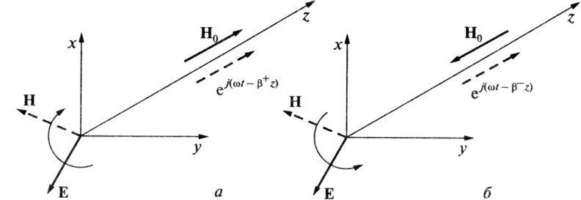

Рис. 3.3.1. Иллюстрация угла поворота плоскости поляризации.

Если смотреть вдоль направления распространения волны, совпадающего с направлением постоянного магнитного поля Н₀, то при k > 0 (постоянная Фа- радея положительна) плоскость поляризации будет вращаться по часовой стрелке (рис.1, а), тогда как при распространении волны против направления Н₀ изменятся знак к и постоянной Фарадея: в уходящей волне вращение плоскости поляризации совершается против часовой стрелки (рис.1, б).
Следовательно, характер распространения волны в гиромагнитной среде зависит от направления вектора напряженности подмагничивающего маг- нитного поля Н₀, т.е. направление вращения вектора напряженности электри- ческого поля Е не зависит от направления распространения волны в продольно намагниченном феррите. Таким образом, продольно намагниченный феррит является невзаимной средой.
Поэтому эффект Фарадея можно использовать не только для обеспечения поворота плоскости поляризации, но и для направленной передачи волн. Дей-

ствительно, пусть есть система с циркулятором (обеспечивающим поворот плоскости поляризации на 45°), на входе которого стоит первый поляризатор, создающий линейно (например, вертикально) поляризованную волну, а на вы- ходе – второй поляризатор, свободно пропускающий волны созданной цирку- лятором (45°) поляризации. Тогда волна, поступающая на эту систему со сто- роны второго поляризатора, пройдя циркулятор, изменит поляризацию благо- даря вращению плоскости поляризации в том же направлении еще на 45°, т.е. вектор Е окажется повернутым на 90° по отношению к поляризации, которую пропускает первый поляризатор. В результате на выходе системы (при прохож- дении ее в противоположном направлении) волна будет отсутствовать. Такое вентильное свойство ферритов широко используется в технике СВЧ.
Эффект Фарадея наблюдается в любой гиротропной среде, которая, по определению имеет несимметричный тензор магнитной (диэлектрической) проницаемости.

Порядок выполнения работы
- Запустить программу FEKO.
- Открыть проект моделирования гиромагнитных сред.
- Исследовать зависимость угла поворота плоскости поляризации электро- магнитной волны от силы тока в соленоиде, намотанного на волновод круглого сечения, внутри которого расположен экспериментальный образец (волна E₁₁). При этом в качестве поляризатора и анализатора используются прямоугольные волноводы (волна E₁₀), расположенные по обе стороны волновода с круглым сечением. Частота электромагнитного колебания 1 ГГц, мощность 1 мВт, длина образца 5 см, ток намагничивания допустимо изменять в диапазоне 0,1…5 А c дискретностью 0,1 А. Результаты измерений занести в таблице 3.3.2. Графики распределения компонент электромагнитного поля, прошедшего через намаг- ниченный феррит, приложить к отчету.
- Оценить потери мощности передаваемой волны через гиромагнитный мате- риал. Измерение мощности провести в отсутствии образца и в режиме его уста- новки.
Таблица 3.3.2.

I, A | 0,1 | 0,2 | 0,3 | 0,4 | 0,5 | …. | 1,0 | … | 4,9 | 5,0
Ө, рад

Требования к отчету
Отчет оформляется каждым студентом индивидуально. Он должен содер- жать краткое описание виртуального эксперимента, результаты измерений в виде таблиц и графиков, анализ результатов и выводы.

Контрольные вопросы
  - Перечислите основные эффекты, которые наблюдаются при распростра- нении волн в гиромагнитной среде.
  - Приведите основные применения эффекта Фарадея.
  - Почему прямоугольный волновод может быть использован в качестве по- ляризатора?
  - Приведите основные виды поляризации ЭМВ.
  - Влияет ли направления распространения волны в продольно намагничен- ном феррите на изменение направление вращения вектора напряженности электрического поля?

Литература
- Волновые процессы в материальных средах [Электронный ресурс]: учебное пособие / И.Ф. Будагян. — М.: МГТУ МИРЭА, 2012. — Электрон. опт. диск (ISO)
- Волновые процессы при излучении и распространении электромагнитных волн и наносекундных импульсов [Электронный ресурс]: учеб. пособие / И. Ф. Будагян, В. Ф. Дубровин. — М.: МИРЭА, 2011. — Электрон. опт. диск (ISO)
- Электродинамика: Учебное пособие для вузов / И.Ф. Будагян, В.Ф. Дубро- вин, А.С. Сигов. — М.: Альфа-М, 2013. — 304 с.: ил. — (Современные техно- логии).
- Электродинамика и распространение радиоволн: учебное пособие / И.Ф. Будагян, В.Ф. Дубровин, А.С. Сигов. — М.: МГТУ МИРЭА, 2014. — 192с.
- Теория волновых процессов: Учеб. пособие для ун-тов по спец. "Радиофи- зика и электроника" / И. Т. Кравченко. — М.: Едиториал УРСС, 2003. — 237 с.
- Теория волн: Учеб. пособие для студентов спец. ун-тов / М.Б. Виноградова, О.В. Руденко, А.П. Сухоруков. — М.: Наука, 1979. — 383 с.
- Теория волн [Электронный ресурс] / Виноградова М. Б., Руденко О. В., Су- хоруков А. П.. — 1979. — 384 с.
- Банков С.Е., Курушин А.А. Практикум проектирования СВЧ структур с по- мощью FEKO - М.: ЗАО «НПП РОДНИК», 2009. - 200 с.
- Электродинамика и распространение радиоволн: Метод. указ. по выполне- нию лабораторных работ. — М.: МИРЭА, 2011. — 32 с.

- Будагян И.Ф., Щучкин Г.Г. Электродинамика и распространение радио- волн, устройства СВЧ и антенны, теория дифракции, волновые процессы в ма- териальных средах. Лабораторный комплекс. Методические указания по вы- полнению лабораторных работ / МИРЭА. - М., 2007.

ПРАКТИЧЕСКИЕ ЗАДАНИЯ К ЛАБОРАТОРНЫМ РАБОТАМ
    - ПРАКТИЧЕСКОЕ ЗАДАНИЕ №1

ИССЛЕДОВАНИЕ РАССЕЯНИЯ ПЛОСКОЙ ЭЛЕКТРОМАГНИТНОЙ ВОЛНЫ НА ПРЕПЯТСТВИЯХ
Постановка задания: исследовать электродинамические особенности рас-сеяния плоской волны на препятствиях заданной конфигурации геометри- ческого профиля боковой поверхности: сфера, цилиндр, куб. Познакомиться с принципами параметрического моделирования в среде FEKO.
Порядок выполнения задания: на основе заданных параметрических программных моделей (schere.cfx, cylinder.cfx, cube.cfx) трех препятствий (сфе- ра, цилиндр, куб) в среде FEKO провести следующий порядок исследований:
- Для каждого дискретного значения из указанного диапазона частот постро- ить диаграммы рассеяния в полярных и трехмерных декартовых (3D) координа- тах по напряженности электрической компоненты поля. Сформулировать и обосновать динамику изменения диаграммы рассеяния в зависимости от часто- ты (длины волны облучателя) и радиального геометрического размера препят- ствия.
- Для верхней и нижней частоты построить приведенные (нормированные) диаграммы рассеяния по электрической напряженности поля в двумерной де- картовой системе координат. Оценить ширину диаграммы рассеяния для край- них частот (верхней и нижней частоты диапазона). Сформулировать и обосно- вать динамику изменения диаграммы рассеяния в зависимости от частоты (длины волны облучателя) и радиального геометрического размера препят- ствия.
- Для каждого дискретного значения из указанного диапазона частот постро- ить эпюры распределения напряженности электрической компоненты ближнего поля в двумерной и трехмерной (3D) системе координат. Сформулировать и обосновать динамику изменения ближнего поля в зависимости от частоты (длины волны облучателя) и радиального геометрического размера препят- ствия.
Форма протокола лабораторных исследований: отчет подготовить в печатной форме с графиками и выводами по каждому пункту исследования.
Примечание: программные модели проектов FEKO прилагаются к лабо- раторной работе тремя файлами: schere.cfx, cylinder.cfx, cube.cfx.

    - ПРАКТИЧЕСКОЕ ЗАДАНИЕ №2

ИССЛЕДОВАНИЕ ЭЛЕКТРОДИНАМИЧЕСКИХ ХАРАКТЕРИСТИК КОНСТРУКЦИЙ РАДИОВОЛНОВЫХ ИЗЛУЧАТЕЛЕЙ
Постановка задания: исследовать электродинамические характеристики конструкций радиоволновых излучателей следующих типов: симметрич- ный полуволновой диполь, четвертьволновой монополь, рамочный, рупор- ный и микрополосковый излучатели. Познакомиться с принципами пара- метрическо- го моделирования в среде FEKO.
Порядок выполнения задания: на основе заданных параметрических программных моделей (Dipole.cfx,Monople.cfx, Loop.cfx, Horn.cfx, PCB.cfx) пяти излучателей (диполь, четвертьволновой монополь, рамочный, рупорный и мик- рополосковый излучатели) в среде FEKO провести следующий порядок иссле- дований:
- Для каждого дискретного значения из указанного диапазона час- тот постро- ить диаграммы направленности (ДН) в полярных и трехмерных декартовых (3D) координатах по напряженности электрической компоненты поля. Сформу- лировать и обосновать динамику изменения ДН в зависимости от частоты (дли- ны волны генератора) и геометрических параметров излучателя. Определить частоту, соответствующую классической форме ДН для каждого типа излуча- теля.
- Для каждого типа излучателя построить функцию распределение коэффици- ента отражения S₁₁ в заданном диапазоне частот. Определить частоту и значе- ние КСВ, соответствующее наилучшему согласованию генератора с излучате- лем.
Форма протокола лабораторных исследований: отчет подготовить в печатной форме с графиками и выводами по каждому пункту исследования.
Примечание: программные модели проектов FEKO прилагаются к лабо- раторной работе пятью файлами: Dipole.cfx,Monople.cfx, Loop.cfx, Horn.cfx, PCB.cfx.

    - ПРАКТИЧЕСКОЕ ЗАДАНИЕ №3

ИССЛЕДОВАНИЕ МОДОВЫХ СТРУКТУР РАСПРЕДЕЛЕНИЯ ЭЛЕКТРОМАГНИТНОГО ПОЛЯ В ПРЯМОУГОЛЬНОМ ВОЛНОВОДЕ
Постановка задания: Исследовать электродинамические особенности распределения модовых структур электромагнитных полей СВЧ диапазона в прямоугольном волноводе следующих типов волн: TE₁₀, TE₂₀, TE₁₁, TE₂₁, TM₁₁, TM₂₁ (рис.4.3.1). Познакомиться с принципами параметрического моделирова- ния в среде FEKO.
Порядок выполнения задания: на основе заданной параметрической программной модели (waveguide.cfx) прямоугольного волновода типа WR-187 в среде FEKO провести следующий порядок исследований:
- Идентифицировать модовые структуры электромагнитных полей для ше- сти волновых конфигураций (WaveTip1,…,WaveTip6), соответствующих основным типам низших мод волн, возбуждаемых в прямоугольном вол- новоде: TE₁₀, TE₂₀, TE₁₁, TE₂₁, TM₁₁, TM₂₁. Сравнить полученные результа- ты с эпюрами, представленными на рис.1.
- Для каждого типа волновой структуры распределения электромагнитного поля в волноводе с поправкой на декрементный шаг задаваемой частоты определить доверительный интервал нахождения критической частоты f_{кр} и соответствующей ей критической длины волны λ_{кр}.
- Для каждого идентифицированного типа модовой структуры распределе- ния электрической и магнитной компонент переменного поля в волново- де оценить критическую длину волны λ_{кр} по формуле (4.3.1) и соответ- ствующую ей критическую частоту f_{кр}.
λ = 2 ,  кр 2 2  ⎛ m ⎞ + ⎛ n ⎞  ⎜ a ⎟ ⎜ b ⎟  ⎝ ⎠ ⎝ ⎠ | (4.3.1)

где m, n – индексы, соответствующие числу полупериодов стоячей волны вдоль широкой a и узкой b стенок прямоугольного волновода. Сопоста- вить результат оценки f_{кр} с доверительным интервалом нахождения кри- тической частоты f_{кр}, установленным в п.2. Определить рабочий диапазон волновода в одноволновом режиме и оценить возможность распростране- ния в волноводе WR-187 волны основного типа TE₁₀.
- Для каждого типа модовой структуры электромагнитных полей из шести волновых конфигураций (WaveTip1,…,WaveTip6) построить трехмерные

и двумерные эпюры распределения электрического и магнитных компо- нент переменного поля.
- Измерить длину волны в волноводе λ_{g} для основного типа TE₁₀. Рассчи- тать длину волны в волноводе λ_{g} по формуле (4.3.2) для шести указанных случаев. Проанализировать полученные результаты для волны TE₁₀.

λ = λ0 ,  g 2  ⎛ λ ⎞  1 − ⎜ 0 ⎟  ⎝ λ кр ⎠ | (4.3.2)

где λ 0
- длина волны в свободном пространстве из дискретного диапазона.

- Рассчитать соответствующие характеристические сопротивления Z₀ для
TE- и TM-мод по формуле (4.3.3).

2  Z = 120π , Z = 120π 1 − ⎛ λ0 ⎞ .  0 TE ⎛ ⎞2 0 TM ⎜ λ ⎟  λ ⎝ кр ⎠  1 − ⎜ 0 ⎟  ⎝ λ кр ⎠ | (4.3.3)

- По каждому пункту исследований сформулировать краткие выводы.

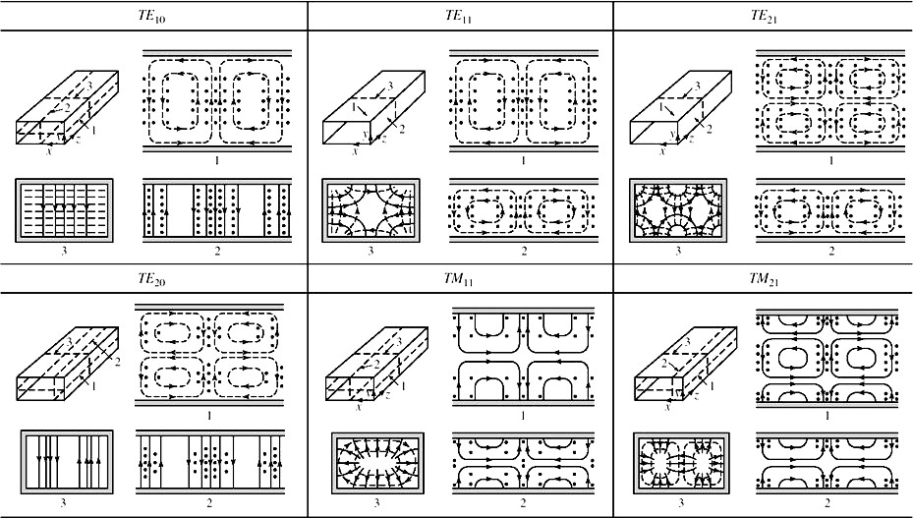

Рис. 4.3.1. Структура поля низших мод в прямоугольном волноводе: сплош- ной линей показано распределение электрической компоненты поля; пунк- тирной – магнитной компоненты поля.

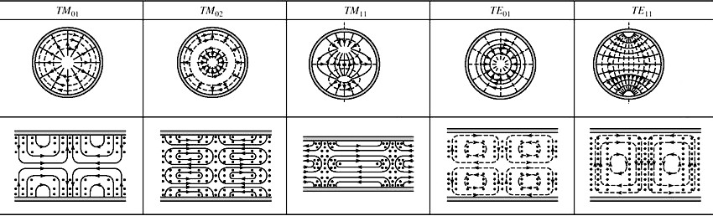

Рис. 4.3.2. Структура поля низших мод в круглом волноводе: сплошной ли- ней показано распределение электрической компоненты поля; пунктирной – магнитной компоненты поля.
- Повторить пункты 1 - 7 для волновода круглой конфигурации (рис.4.3.2).

    - ПРАКТИЧЕСКОЕ ЗАДАНИЕ №4

ИССЛЕДОВАНИЕ РАСПРОСТРАНЕНИЯ ЭЛЕКТРОМАГНИТНЫХ ВОЛН В СРЕДАХ С ВОЛНОВОЙ ДИСПЕРСИЕЙ
Постановка задания: Исследовать влияние параметров материальных среды на распространение электромагнитных волн в прямоугольном волноводе с неоднородным диэлектрическим заполнением. Познакомиться с принципами параметрического моделирования в среде FEKO.
Порядок выполнения задания: на основе параметрической программной модели среды с волновой дисперсией (mediumdisp.cfx), заданной прямоуголь- ным волноводом с четырехсекционным диэлектрическим заполнением из мате- риалов FR-4, фторопласт-2М, поликор, ФЛАН-16 в среде FEKO провести сле- дующий порядок исследований:
- На частоте 4,0 ГГц построить векторные 3D-диаграммы распределения электрической компоненты ближнего поля внутри диэлектрических сек- ций прямоугольного волновода.
- Построить эпюры квадрата распределения электрической компоненты поля в центрально-продольном сечении волновода (вдоль оси Y). Экспе- риментально измерить длину волны λ_{g} (полудлину волны λ_{g}/2) в каждой диэлектрической секции. Определить значение относительной диэлек-

трической проницаемости εr
трика, если
и тип соответствующего материала диэлек-

λ = λ0 / εr ,  g 2  ⎛ λ ⎞  1 − ⎜ 0 ⎟  ⎝ λкр εr ⎠ | (4.4.1)
где λ₀ – длина волны в свободном пространстве, λ_{кр} = 96 мм – критическая длина волны для данного типа волновода, возбуждаемого волной TE₁₀.
- Построить эпюры распределения электричкой напряженности поля в цен- трально-продольном сечении волновода. Оценить фазовую скорость

волны
υф ( g ) в каждой диэлектрической секции волновода. Объяснить ха-

рактер возникновения волновой дисперсии, если

υ = с / εr ,  ф ( g ) 2  ⎛ λ ⎞  1 − ⎜⎜ 0 ⎟⎟  ⎝ λкр εr ⎠ | (4.4.2)
где c – скорость света в свободном пространстве.

- Измерить коэффициент затухания α во второй диэлектрической секции волновода (между краевыми максимумами напряженности поля на рас-

стоянии
L = λg / 2 ), если

⎛ E ( y) ⎞  20 lg ⎜ max ⎟  α = ⎝ Emax ( y + L) ⎠ .  8, 69L | (4.4.3)

Сравнить полученное значение параметра затухания
α₁ с расчетным на

частоте 4,0 ГГц для установленного в п.2 материала второй диэлектриче- ской секции, если
α = 8, 69π ⋅ tgδ ,  1 2  λ ε − ⎛ λ0 ⎞  0 r ⎜ λ ⎟  ⎝ кр ⎠ | (4.4.4)
где tgδ – справочное значение тангенса угла диэлектрических потерь ма- териала второй диэлектрической секции, тип которого установлен в п.2.
- По каждому пункту исследований сформулировать краткие выводы.

    - ПРАКТИЧЕСКОЕ ЗАДАНИЕ №5

СИНТЕЗ И ИССЛЕДОВАНИЕ ПАРАМЕТРОВ МИКРОПОЛОСКОВЫХ УСТРОЙСТВ СВЧ
Постановка задания: Рассчитать конструктивные параметры микропо- лоскового фильтра нижних частот (ФНЧ) и исследовать его радиотехнические характеристики. Познакомиться с принципами параметрического моделирова- ния и проектирования микрополосковых устройств СВЧ в среде FEKO.
Порядок выполнения задания: Рассчитать конструкцию микрополоско- вого ФНЧ, встроенного в Z-омную микрополосковую линию, на основе следу- ющих данных (исходные технические данные приведены в таблица 4.5.1):
- ФНЧ имеет максимально плоскую характеристику с частотой среза f_{с}.
- Максимальное затухание в полосе пропускания L_{п} = 3 дБ.
- Затухание, вносимое фильтром на частоте f_{з}, в N раз больше частоты сре- за f_{с}, должно быть не менее L_{з}.
- ФНЧ реализуется на МПЛ с относительной толщиной микрополоска
∆/d = 0,025 на диэлектрической подложке из материала FR-4 (толщину подложки выбрать самостоятельно).
Таблица 4.5.1. Исходные технические данные.

№ варианта | 1 | 2 | 3 | 4
Z, Ом | 50 | 25 | 75 | 50
f_{с}, МГц | 950 | 1950 | 2550 | 350
N | 3 | 4 | 5 | 3
L_{з}, дБ | 20 | 30 | 40 | 25
На основе исходных данных по заданному варианту:
- Определить число звеньев ФНЧ (число реактивных элементов).
- Построить эквивалентную схему фильтра-прототипа на сосредоточенных RLC-элементах и рассчитать соответствующие L- и C-параметры ФНЧ.
- Рассчитать и построить топологию ФНЧ на элементах с распределенны- ми параметрами и привести ее параметрический чертеж, указав размеры элементов PCB-топологии. Влияние краевых эффектов не учитывать.
- Построить модель ФНЧ в среде Feko и исследовать его S-параметры в за- данной полосе частот (шаг частотной дискретизации выбирать из расчета не менее 10 точек на полосу пропускания фильтра). При необходимости скорректировать параметры микрополосковой топологии ФНЧ для полу- чения требуемой АЧХ.

Приложение 1. Пример оформления отчета по лабораторной работе
МИНОБРНАУКИ РОССИИ
Федеральное государственное бюджетное образовательное учреждение высшего образования
«МИРЭА – Российский технологический университет»
РТУ МИРЭА

Институт радиотехнических и телекоммуникационных систем Кафедра конструирования и производства радиоэлектронных средств

Дисциплина
«Волновые процессы в материальных средах»

Отчет по лабораторной работе №1
«ИССЛЕДОВАНИЕ РАСПРОСТРАНЕНИЯ ЭЛЕКТРОМАГНИТНЫХ ВОЛН В СРЕДАХ С ВОЛНОВОЙ ДИСПЕРСИЕЙ»

Выполнил студент:
Группа:
Преподаватель:

Москва – 2018

Цель работы: Исследовать электродинамические особенности распре- деления модовых структур электромагнитных полей СВЧ диапазона в прямо- угольном волноводе следующих типов волн: TE₁₀, TE₂₀, TE₁₁, TE₂₁, TM₁₁, TM₂₁. Познакомиться с принципами параметрического моделирования в среде FEKO.
Задание: на основе заданной параметрической программной модели (waveguide.cfx) прямоугольного волновода типа WR-187 в среде FEKO прове- сти следующий порядок исследований:
- Идентифицировать модовые структуры электромагнитных полей для ше- сти волновых конфигураций (WaveTip1,…,WaveTip6), соответствующих основным типам низших мод волн, возбуждаемых в прямоугольном вол- новоде: TE₁₀, TE₂₀, TE₁₁, TE₂₁, TM₁₁, TM₂₁. Сравнить полученные результа- ты с эпюрами, представленными на рис.1.
- Для каждого типа волновой структуры распределения электромагнитного поля в волноводе с поправкой на декрементный шаг задаваемой частоты определить доверительный интервал нахождения критической частоты f_{кр} и соответствующей ей критической длины волны λ_{кр}.
- Для каждого идентифицированного типа модовой структуры распределе- ния электрической и магнитной компонент переменного поля в волноводе оценить критическую длину волны λ_{кр} по формуле (1) и соответствую- щую ей критическую частоту f_{кр}.

λ кр = ,
⎛ m ⎞ + ⎛ n ⎞
2
2
⎜ a ⎟ ⎜ b ⎟
⎝ ⎠ ⎝ ⎠
2

(1)

где m, n – индексы, соответствующие числу полупериодов стоячей волны вдоль широкой a и узкой b стенок прямоугольного волновода. Сопоста- вить результат оценки f_{кр} с доверительным интервалом нахождения кри- тической частоты f_{кр}, установленным в п.2. Определить рабочий диапазон волновода в одноволновом режиме и оценить возможность распростране- ния в волноводе WR-187 волны основного типа TE₁₀.
- Для каждого типа модовой структуры электромагнитных полей из шести волновых конфигураций (WaveTip1,…,WaveTip6) построить трехмерные и двумерные эпюры распределения электрического и магнитных компо- нент переменного поля.
- Измерить длину волны в волноводе λ_{g} для основного типа TE₁₀. Рассчи- тать длину волны в волноводе λ_{g} по формуле (2) для шести указанных случаев. Проанализировать полученные результаты для волны TE₁₀.

λ g =
1 − ⎜ 0 ⎟
⎛ λ ⎞
2
⎝ λ кр ⎠
λ0 ,

(2)

где λ 0
- длина волны в свободном пространстве из дискретного диапазона.

- Рассчитать соответствующие характеристические сопротивления Z₀ для
TE- и TM-мод по формуле (3).
1 − ⎜
⎛ λ ⎞
2
⎝ λкр ⎠
0
⎟

Z0 TE =
1 − ⎜ 0 ⎟
⎛ λ ⎞
2
⎝ λ кр ⎠
120π ,

Z0 TM

= 120π .

(3)

Пункт 1

Волновая конфигурация WaveTrip1

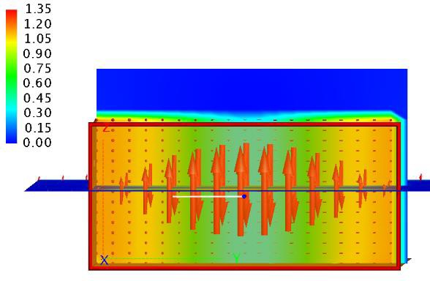
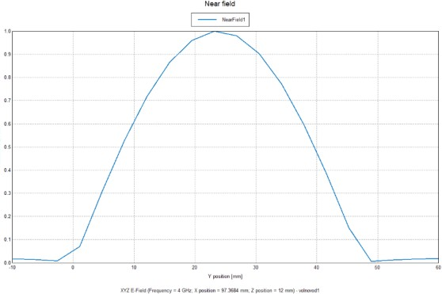
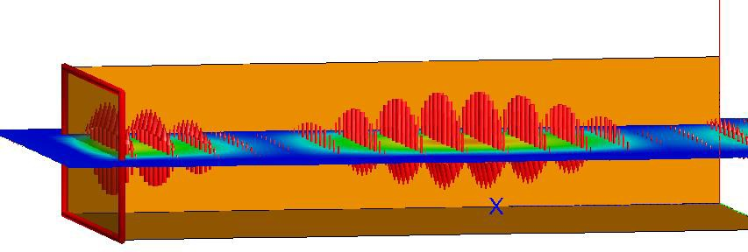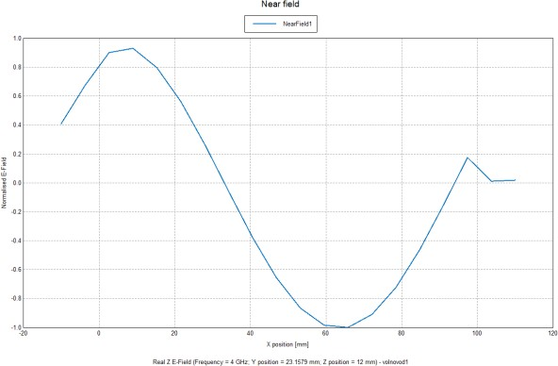а)

б)

Рисунок 1 – а) – распределение волны в волноводе в поперечном сечении в 3D слева и в 2D справа; б) – распределение волны в волноводе в продольном сече- нии в 3D слева и в 2D справа.

Из распределения электрической и магнитной компоненты можно сделать вывод что это волна ТЕ₁₀.
Пункт 2
Доверительный интервал нахождения критической частоты 𝑓кр находится в пределах: 𝑓кр ∈ (3 ; 4] ГГц
Частота связана с длиной волны следующим выражением:
𝑐

𝑓 =
𝜆
(1)

Вычислили по формуле (1) доверительный интервал нахождения критической длины волны: 𝜆кр = [75 ; 100) мм
Пункт 3
После этого необходимо вычислить точное значение критической длины вол- ны 𝜆кр по формуле (2) и соответствующее ей значение критической частоты
𝑓кр по формуле (1):

2
𝜆кр =
(2)

𝜆кр = 96мм.
𝑚 2
( 𝑎 )
√
𝑛 2
+ (𝑏)

Расчетное значение критической длины волны входит в интервал рассчитан- ный ранее.
Рассчитанное значение критической частоты составляет: 𝑓кр = 3,125 ГГц
Из принадлежности критической частоты соответствующему интервалу сле- дует, что была верно определена модовая структура волны ТЕ₁₀.
Рабочий диапазон волновода в одноволновом режиме составляет:
48мм ≤ 𝜆 < 96мм
Пункт 4
Трехмерные и двумерные эпюры распределения электрического и магнитных компонент магнитного переменного поля приведены в пункте 1.

Пункт 5
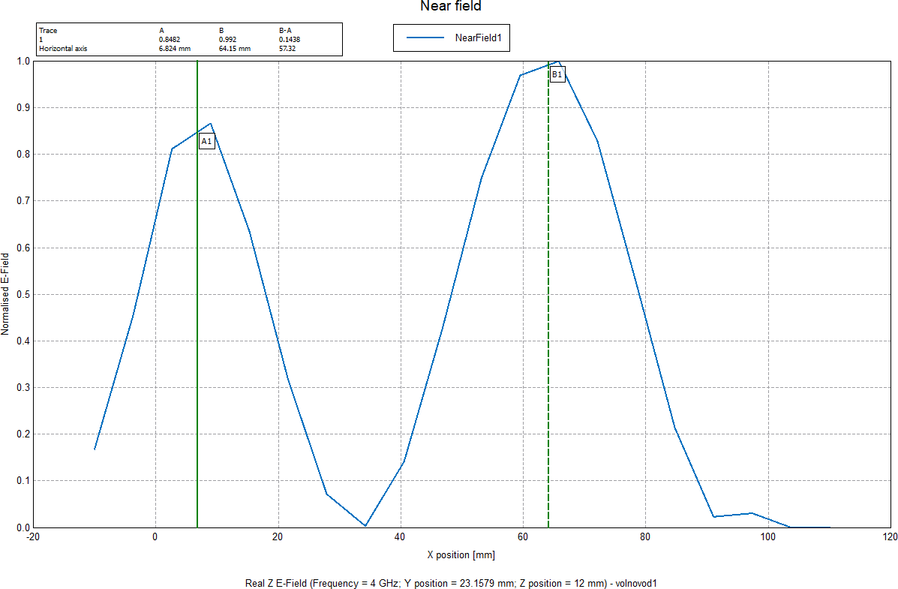
Рисунок 2- Двумерное распределение квадратичной электрической компоненты волны ТЕ10 в продольном сечении.
Как видно из рисунка 2, отмеченный участок соответствует половине длине волны :
𝜆𝑔/2 = 57мм.
Учитывая погрешность которая возникает из шага дискретизации:
𝜆𝑔 = (114мм ± 6)мм.
Далее необходимо рассчитать длину волны в волноводе 𝜆𝑔 по формуле:
𝜆0

𝜆𝑔 =
2
(3)

√1 − ( 𝜆0 )
𝜆кр

где 𝜆₀ – длина волны в свободном пространстве из дискретного диапазона.
В данном случае при частоте 4 ГГц длина волны равна: 𝜆₀ = 75мм.
Расчётное значение 𝜆𝑔 = 119 мм.
Вывод: измеренная длина волны с учетом шага дискретизации соответ- ствует расчетному значению, что подтверждает верность измерений.
Пункт 6
Рассчитаем соответствующие волновые характеристики сопротивления
Zo для ТЕ₁₀ моды по формуле (4):

120𝜋
𝑍0|𝑇𝐸 =
2
(4)

𝑍0|𝑇𝐸10 = 604 Ом.
√1 − ( 𝜆0 )
𝜆кр

Волновая конфигурация WaveTrip 2

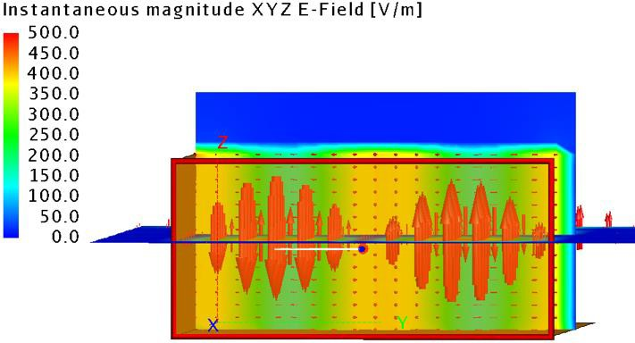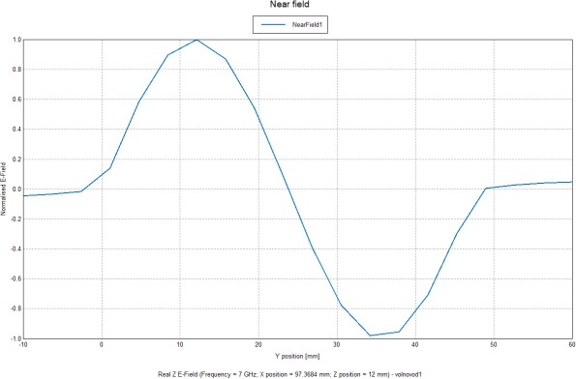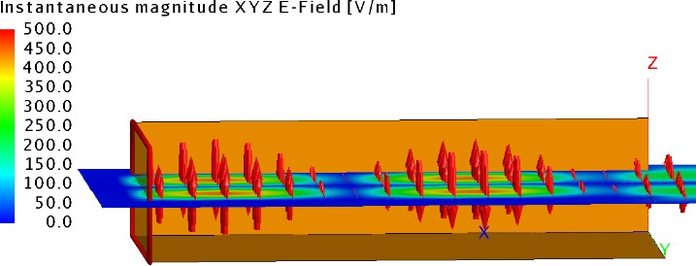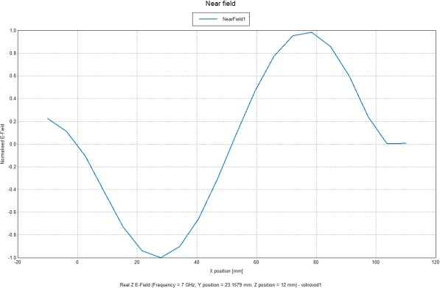а)

б)
Рисунок 3 - а) – распределение волны в волноводе в поперечном сечении в 3D слева и в 2D справа; б – распределение волны в волноводе в продольном сече- нии в 3D слева и в 2D справа.
Из распределения электрической и магнитной компоненты можно сделать вывод что это волна ТЕ₂₀.
Пункт 2
Доверительный интервал нахождения критической частоты 𝑓кр находится в пределах: 𝑓кр ∈ (6 ; 7] ГГц
Вычислили по формуле (1) доверительный интервал нахождения крити- ческой длины волны: 𝜆кр = [43 ; 50) мм
Пункт 3

После этого необходимо вычислить точное значение критической длины волны 𝜆кр по формуле (2) и соответствующее ей значение критической частоты
𝑓кр по формуле (1):
𝜆кр = 48мм.
Расчетное значение критической длины волны входит в интервал рассчи- танный ранее.
Рассчитанное значение критической частоты составляет: 𝑓кр = 6,25 ГГц Из принадлежности критической частоты соответствующему интервалу
следует, что была верно определена модовая структура волны ТЕ₂₀. Пункт 4
Трехмерные и двумерные эпюры распределения электрического и маг- нитных компонент магнитного переменного поля приведены в пункте 1.
Пункт 5
Далее необходимо рассчитать длину волны в волноводе 𝜆𝑔 по формуле
(3).
В данном случае при частоте 7ГГц длина волны равна: 𝜆₀ = 43мм. Расчётное значение 𝜆𝑔 = 86мм.
Пункт 6
Рассчитаем соответствующие волновые характеристики сопротивления Zo для ТЕ20 моды по формуле (4):
𝑍0|𝑇𝐸20 = 778 Ом.

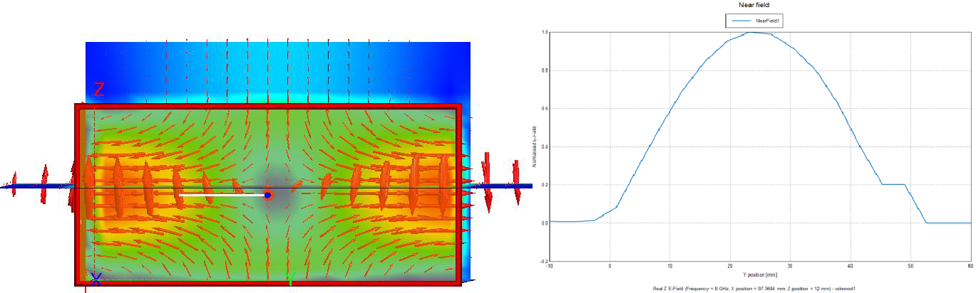
Волновая конфигурация WaveTrip 3

а)

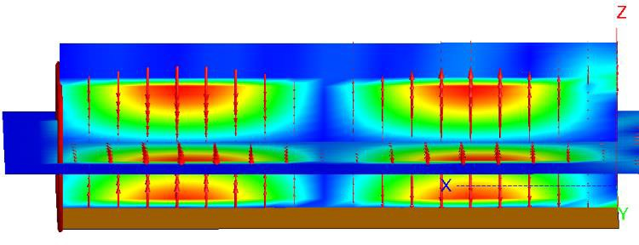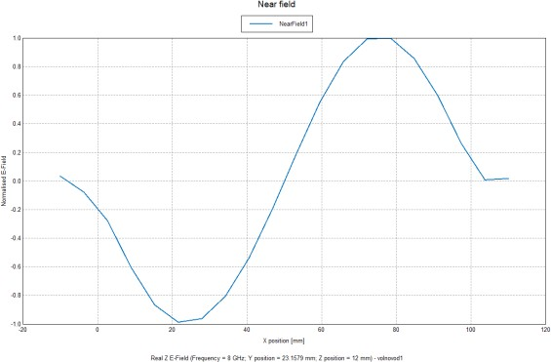б)
Рисунок 4 – а) – распределение волны в волноводе в поперечном сечении в 3D слева и в 2D справа; б) – распределение волны в волноводе в продольном сече- нии в 3D слева и в 2D справа.

Из распределения электрической и магнитной компоненты можно сделать вывод что это волна ТЕ₁₁.
Пункт 2
Доверительный интервал нахождения критической частоты 𝑓кр находится в пределах: 𝑓кр ∈ (7 ; 8] ГГц
Вычислили по формуле (1) доверительный интервал нахождения крити- ческой длины волны: 𝜆кр = [37,5 ; 43) мм
Пункт 3
После этого необходимо вычислить точное значение критической длины волны 𝜆кр по формуле (2) и соответствующее ей значение критической частоты
𝑓кр по формуле (1):
𝜆кр = 42мм.
Расчетное значение критической длины волны входит в интервал рассчи- танный ранее.
Рассчитанное значение критической частоты составляет: 𝑓кр = 7,14 ГГц Из принадлежности критической частоты соответствующему интервалу
следует, что была верно определена модовая структура волны ТЕ₁₁. Пункт 4
Трехмерные и двумерные эпюры распределения электрического и маг- нитных компонент магнитного переменного поля приведены в пункте 1.
Пункт 5
Далее необходимо рассчитать длину волны в волноводе 𝜆𝑔 по формуле
(3).
В данном случае при частоте 8ГГц длина волны равна: 𝜆₀ = 37,5мм.

Расчётное значение 𝜆𝑔 = 82,1мм.
Пункт 6
Рассчитаем соответствующие волновые характеристики сопротивления Zo для ТЕ11 моды по формуле (4):
𝑍0|𝑇𝐸11 = 837 Ом.

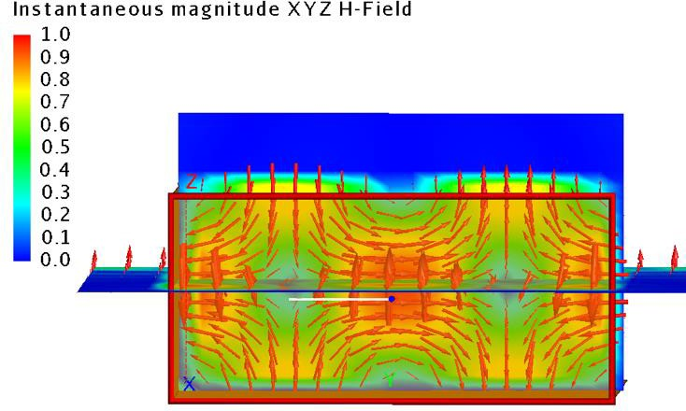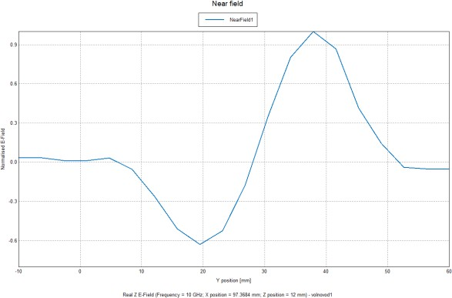Волновая конфигурация WaveTrip 4

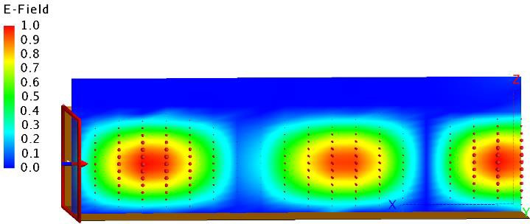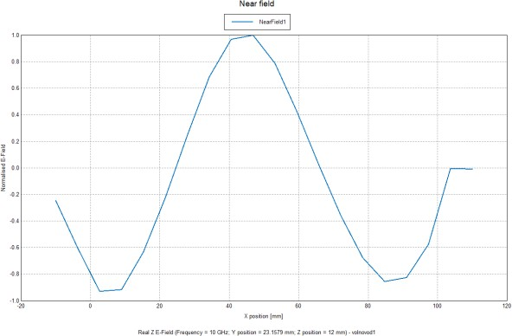а)

б)
Рисунок 5 – а) – распределение волны в волноводе в поперечном сечении в 3D слева и в 2D справа; б) – распределение волны в волноводе в продольном сече- нии в 3D слева и в 2D справа.
Из распределения электрической и магнитной компоненты можно сделать вывод что это волна ТЕ₂₁.
Пункт 2
Доверительный интервал нахождения критической частоты 𝑓кр находится в пределах: 𝑓кр ∈ (8 ; 10] ГГц

Вычислили по формуле (1) доверительный интервал нахождения крити- ческой длины волны: 𝜆кр = [30 ; 37,5) мм
Пункт 3
После этого необходимо вычислить точное значение критической длины волны 𝜆кр по формуле (2) и соответствующее ей значение критической частоты
𝑓кр по формуле (1):
𝜆кр = 33,94мм.
Расчетное значение критической длины волны входит в интервал рассчи- танный ранее.
Рассчитанное значение критической частоты составляет: 𝑓кр = 8,84 ГГц Из принадлежности критической частоты соответствующему интервалу
следует, что была верно определена модовая структура волны ТЕ21. Пункт 4
Трехмерные и двумерные эпюры распределения электрического и маг- нитных компонент магнитного переменного поля приведены в пункте 1.
Пункт 5
Далее необходимо рассчитать длину волны в волноводе 𝜆𝑔 по формуле
(3).
В данном случае при частоте 10 ГГц длина волны равна: 𝜆₀ = 30мм. Расчётное значение 𝜆𝑔 = 64,15мм.
Пункт 6
Рассчитаем соответствующие волновые характеристики сопротивления Zo для ТЕ21 моды по формуле (4):
𝑍0|𝑇𝐸21 = 806 Ом.

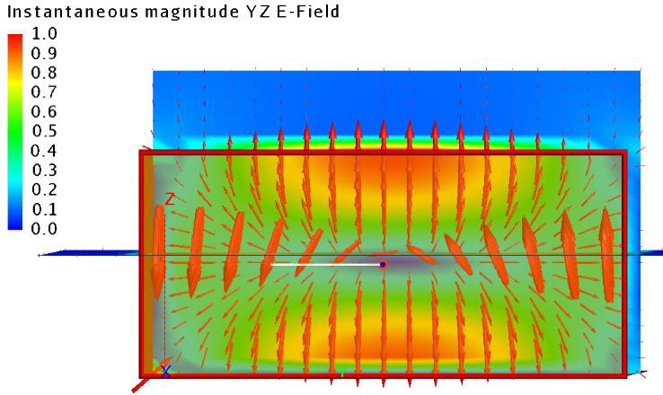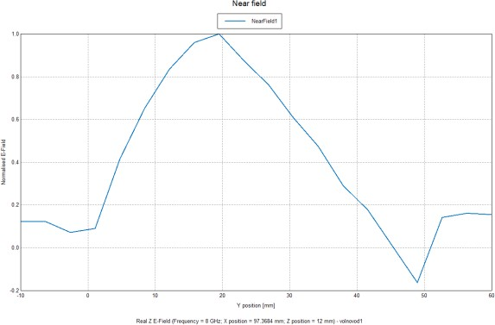Волновая конфигурация WaveTrip 5

а)

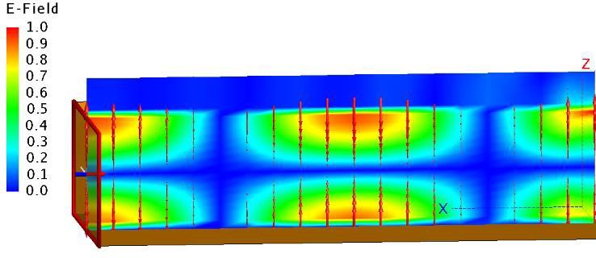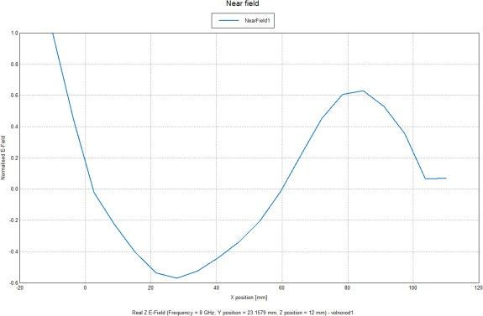б)
Рисунок 6 – а) – распределение волны в волноводе в поперечном сечении в 3D слева и в 2D справа; б) – распределение волны в волноводе в продольном сече- нии в 3D слева и в 2D справа.
Из распределения электрической и магнитной компоненты можно сделать вывод что это волна ТМ₁₁.
Пункт 2
Доверительный интервал нахождения критической частоты 𝑓кр находится в пределах: 𝑓кр ∈ (6 ; 8] ГГц
Вычислили по формуле (1) доверительный интервал нахождения крити- ческой длины волны: 𝜆кр = [37,5 ; 50) мм
Пункт 3
После этого необходимо вычислить точное значение критической длины волны 𝜆кр по формуле (2) и соответствующее ей значение критической частоты
𝑓кр по формуле (1):
𝜆кр = 42,93мм
Расчетное значение критической длины волны входит в интервал рассчи- танный ранее.
Рассчитанное значение критической частоты составляет: 𝑓кр ≈ 7 ГГц
Из принадлежности критической частоты соответствующему интервалу следует, что была верно определена модовая структура волны ТМ₁₁.
Пункт 4
Трехмерные и двумерные эпюры распределения электрического и маг- нитных компонент магнитного переменного поля приведены в пункте 1.
Пункт 5
Далее необходимо рассчитать длину волны в волноводе 𝜆𝑔 по формуле
(3).
В данном случае при частоте 8 ГГц длина волны равна: 𝜆₀ = 37,5мм.

Расчётное значение 𝜆𝑔 = 77,03мм.
Пункт 6
Рассчитаем соответствующие волновые характеристики сопротивления Zo для ТМ11 моды по формуле (5):

𝜆 2

𝑍0
√ 0
|𝑇𝑀

= 120𝜋 1 − ( )
𝜆кр
(5)

𝑍0|𝑇𝑀11 = 183,5 Ом.

Волновая конфигурация WaveTrip 6

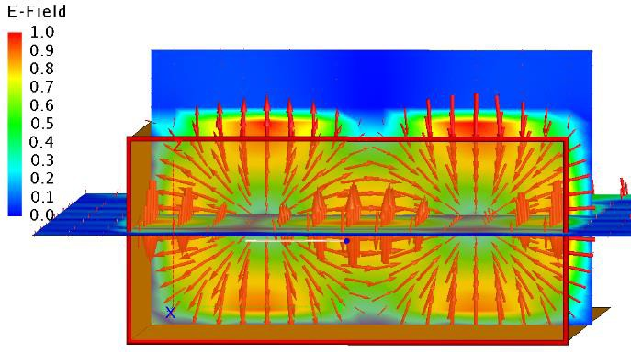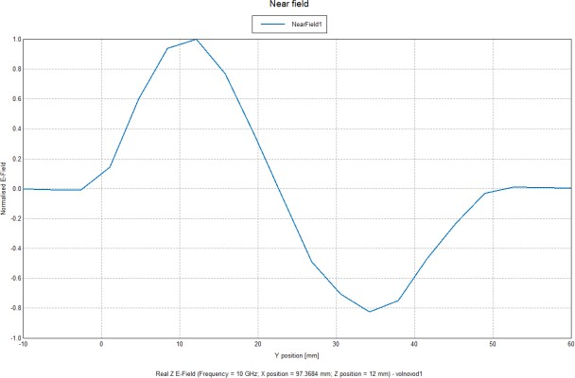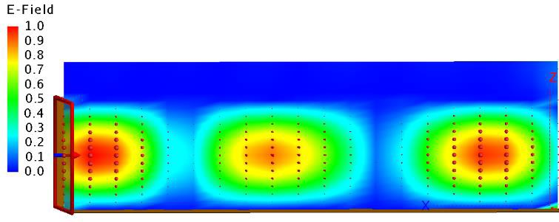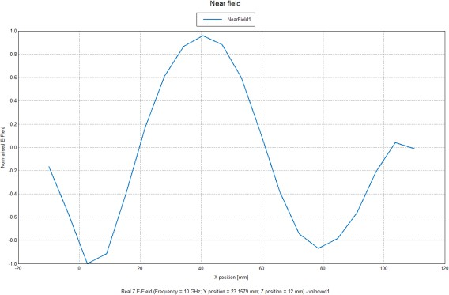а)

б)
Рисунок 7 – а) – распределение волны в волноводе в поперечном сечении в 3D слева и в 2D справа; б) – распределение волны в волноводе в продольном сече- нии в 3D слева и в 2D справа.
Из распределения электрической и магнитной компоненты можно сделать вывод что это волна ТМ₂₁.
Пункт 2
Доверительный интервал нахождения критической частоты 𝑓кр находится в пределах: 𝑓кр ∈ (8 ; 10] ГГц
Вычислили по формуле (1) доверительный интервал нахождения крити- ческой длины волны: 𝜆кр = [30 ; 37,5) мм

Пункт 3
После этого необходимо вычислить точное значение критической длины волны 𝜆кр по формуле (2) и соответствующее ей значение критической частоты
𝑓кр по формуле (1):
𝜆кр = 33,94мм
Расчетное значение критической длины волны входит в интервал рассчи- танный ранее.
Рассчитанное значение критической частоты составляет: 𝑓кр = 8,84ГГц Из принадлежности критической частоты соответствующему интервалу
следует, что была верно определена модовая структура волны ТМ₂₁. Пункт 4
Трехмерные и двумерные эпюры распределения электрического и маг- нитных компонент магнитного переменного поля приведены в пункте 1.
Пункт 5
Далее необходимо рассчитать длину волны в волноводе 𝜆𝑔 по формуле
(3).
В данном случае при частоте 10 ГГц длина волны равна: 𝜆₀ = 30мм. Расчётное значение 𝜆𝑔 = 64,15мм.
Пункт 6
Рассчитаем соответствующие волновые характеристики сопротивления Zo для ТМ21 моды по формуле (5):
𝑍0|𝑇𝑀21 = 153,5 Ом.
Выводы:

CAD-ПРОЕТЫ HYPERWORKS FEKO

№ | Наименование работы | Файл вложения
1 | Исследование рассеяния плоской электромаг- нитной волны на препятствиях
2 | Исследование электродинамических характе- ристик конструкций радиоволновых излучате- лей
3 | Исследование модовых структур распределения электромагнитного поля в прямоугольном вол- новоде
4 | Исследование распространения электромагнит- ных волн в средах с волновой дисперсией

Электронные ресурсы FEKO

